Санкт-Петербургский государственный университет

Лю Цзин

Выпускная квалификационная работа

Создание системы адаптации российских студентов в КНР

Уровень образования:
Направление 39.04.01 «Социология»
Основная образовательная программа магистратуры

ВМ.5589.2019 «Социология»

Научный руководитель:
Доктор социологических наук, доцент
кафедры социального управления и планирования
Рубцова Мария Владимировна
Рецензент:
К.ф.н, доцент кафедры медиакоммуникационных технологий СПбГИКиТ
Павенков Олег Владимирович

Санкт-Петербург

2022

ОГЛАВЛЕНИЕ

ВВЕДЕНИЕ 4
1. ТЕОРЕТИЧЕСКИЕ ОСНОВЫ СИСТЕМЫ АДАПТАЦИИ РОССИЙСКИХ СТУДЕНТОВ К МЕЖКУЛЬТУРНОМУ ОБЩЕНИЮ В КНР 7
1.1. Понятие адаптации личности в образовательной среде 7
1.2. Сущность межкультурного общения и его воздействие на развитие личности студентов 24
1.3. Значение здоровьесберегающей среды в образовательной среде 30
Выводы по 1 главе 38
2. ИССЛЕДОВАНИЕ СИСТЕМЫ АДАПТАЦИИ РОССИЙСКИХ СТУДЕНТОВ В ОБРАЗОВАТЕЛЬНОМ ПРОЦЕССЕ В КНР 40
2.1. Результаты анкетирования и визуального осмотра системы адаптации российских студентов в КНР 44
2.2. Разработка модели процесса адаптации российских студентов в КНР 62
2.3. Роль учебного диалога в межкультурном общении российских студентов в КНР 66
2.4. Результаты после апробирования модели процесса адаптации российских студентов в КНР 68
Выводы по 2 главе 69
ЗАКЛЮЧЕНИЕ 71
СПИСОК ИСПОЛЬЗОВАННОЙ ЛИТЕРАТУРЫ 74
ПРИЛОЖЕНИЕ 79

ВВЕДЕНИЕ

Актуальность исследования
Причина, по которой проблема адаптации студенческой молодежи стала предметом научных исследований, кроется главным образом в объективных потребностях общества. Полнота процесса адаптации студента к профессиональной деятельности, коллективам, труду, соответствие личности базовым требованиям и социальным ожиданиям являются основными условиями нормального функционирования личности в современной социальной среде.
Перспективным в этом направлении является исследование особенностей адаптация российских студентов в КНР, поскольку это может в значительной степени предотвратить и исправить негативные тенденции, сопровождающие процесс адаптации.
Отечественные и зарубежные ученые (А. С. Авдеенко, Г. А. Балл, H. Hartman и др.) изучали различные аспекты проблемы адаптации. На сегодняшний день лучше всего изучены процессы адаптации первоклассников и первокурсников. Исследования по этому вопросу в основном касались проблем адаптации личности как: специфической формы социальной активности (Б. Ананьев, Л. Выготский и др.), инструмента приспособления к среде (А. Асмолов, К. Роджерс и др.).
Однако несмотря на курс Министерства высшего образования КНР на расширение числа иностранных граждан [2] и активизировавшийся интерес российских студентов к обучению в вузах Китая на сегодняшний день не разработана системы адаптации российских студентов в КНР.
Поэтому научная проблема исследования системы адаптации российских студентов в КНР актуальна как с социальной, так и с научной точки зрения.
Объект исследования: российские студенты в КНР.
Предмет исследования: адаптация российских студентов в КНР.
Цель исследования: создание системы адаптации российских студентов в КНР.
Задачи исследования:
- Рассмотреть понятие адаптации личности в образовательной среде
- Изучить сущность межкультурного общения и его воздействие на развитие личности студентов
- Исследовать значение здоровьесберегающей среды в образовательной среде.
- Раскрыть результаты анкетирования и визуального осмотра системы адаптации российских студентов в КНР.
- Разработать модель процесса адаптации российских студентов в КНР.
- Охарактеризовать роль учебного диалога в межкультурном общении российских студентов в КНР.
- Проанализировать результаты после апробирования модели процесса адаптации российских студентов в КНР.
Методы исследования:
- Обзорно-аналитический, включающий теоретический анализ научной литературы по изучаемой теме.
- Социологические (анкетирование, визуальный анализ).
- Статистический анализ полученных данных. Методы статистической обработки информации включали в себя вычисление значимости различий между значениями разных групп (U-критерий Манна-Уитни).
Положения, выносимые на защиту:
- Среди основных трудностей при обучении в Китае студенты выделяют: адаптацию, языковые проблемы, психическое давление.
- Для большинства российских студентов крайне важным является межкультурное общение с китайскими студентами.
Научная новизна исследования заключается в том, что:
- Разработана система адаптации российских студентов в КНР.
- Выявлены основные трудности российских студентов при обучении в Китае.
Теоретическая значимость данного исследования заключается в выяснении характера адаптации личности к новым условиям обучения, выявлении влияния межкультурной коммуникации на развитие личности обучающихся.
Практическая значимость данной работы заключается в том, что материал, полученный в результате исследования, может быть использован для дальнейшего изучения вопроса, подготовки учебно-методической литературы. Выявленные результаты позволяют предоставить научную информацию о проблемах и способах адаптации российских студентов в КНР.
Структура данной работы определяется задачами, темой и целью исследования. Представленная работа включает введение, 2 главы, заключение, список литературы (30 наименований) и приложение.
1. ТЕОРЕТИЧЕСКИЕ ОСНОВЫ СИСТЕМЫ АДАПТАЦИИ РОССИЙСКИХ СТУДЕНТОВ К МЕЖКУЛЬТУРНОМУ ОБЩЕНИЮ В КНР

1.1. Понятие адаптации личности в образовательной среде

Как известно, понятие «адаптация» в переводе с латинского слова adapto – приспосабливаю, впервые появилось в терминологии физиологии и использовалось в естественных дисциплинах. В научный терминологический словарь оно было введено немецким физиологом Г. Аубертом (1865 год) и означало изменение чувствительности анализаторов кожи к воздействию внешних раздражителей [13]. Сегодня с точки зрения биологического подхода адаптация означает приспособление живого организма к внешним условиям функционирования. Следовательно, адаптация человека является, прежде всего, эволюционно сложившимся приспособлением к постоянно меняющимся условиям среды, что выражается в анатомической структуре, физиологических процессах и психологических состояниях, которые проявляются в поведении человека или другого существа.
Рассмотрение адаптации в гуманитарных науках связано с пониманием человека как естественно-социального существа, которое создает специфическую, искусственную среду обитания, что компенсирует его биологическую адаптивную недостаточность. В связи с этим, было выявлено, что причины появления у человека потребности в социальной адаптации лежат в его социокультурной природе.
Следовательно, философы и ученые-гуманитарии осознали необходимость и важность детального изучения сущности и механизмов социальной адаптации человека к соответствующим социокультурным условиям бытия.
Социологический подход к изучению адаптации человека был основан французским ученым Г. Тардом, который сформулировал общий методологический принцип социологического толкования адаптации, заключающийся в рассмотрении социума как определенной социальной реальности.
Отметим, что в исследовании проблемы адаптации выделяют модели, развивавшиеся в пределах бихевиоризма (Э. Торндайк, Д. Уотсон, Б. Скинер), символического интеракционизма (Ч. Мид, Л. Филипс) структурно-функционального анализа (Т. Парсонс) и психоаналитической теории (Г. Гартман).
Согласно бихевиористским представлениям социальная адаптация рассматривалась как процесс социального научения, во время которого становится приоритетной установка на социальное действие. В русле интеракционизма И. Булах [5] обосновывает свое мнение относительно того, что развитие личности после жизненного кризиса включает три основных момента. Первый момент связан с реализацией ее личностной автономии. Личностное саморазвитие повышает уровень самооценки человека и расширяет его внутреннюю свободу. После прохождения кризиса наступает второй момент, когда переживания становятся движущей силой творчества, новых открытий, развития идей. Третий момент характеризуется тем, что пережитый кризис способствует более глубокому восприятию реальности жизненного пространства [5]. Ученый отмечает, что этот уровень постижения себя и жизненного мира свидетельствует о достижении человеком личностной зрелости.
Представители психоаналитической традиции в психологии, а именно Г. Гартман считал, что адаптация включает процессы, связанные с конфликтными ситуациями, в частности антагонизмом между бессознательным и сознательным в структуре психики, а также те процессы, что не детерминированы соответствующим конфликтом, а обусловлены внешними факторами [25].
Если сравнить взгляды представителей указанных парадигм, можем констатировать, что бихевиористы связывают процесс адаптации с соответствующей социальной группой, к которой принадлежит индивид, интеракционисты указывают на определяющую роль социальной активности личности в адаптационном процессе, а психоаналитики делают акцент на конфликтной природе адаптации человека. Обобщая различные концептуальные подходы к определению сущности и содержания адаптации, можно выделить широкую и узкую трактовку указанной категории. В первом, широком значении, адаптация рассматривается как приспособление живого организма к меняющимся условиям внешней среды, направленное на сохранение гомеостаза – биологическое значение. В узком смысле под адаптацией понимается «подчинение» индивида среде, которая существует объективно, независимо от сознания и воли субъекта, но с ним личность имеет непосредственную связь, активно взаимодействует с ним [3]. Рассмотрение адаптации в единстве указанных процессов является важным для объяснения любого активного функционирования систем.
Роль адаптации в жизнедеятельности человека возрастает в современных условиях, когда, по мнению исследователей, жизнь современного человека наполнена многими противоречиями, она постоянно испытывает стресс, тревогу, ее мировоззрение формируется под натиском борьбы разносторонних интересов в обществе [23]. Ведущей идеей среди психологов является убежденность в том, что в процессе поддержания равновесных, адекватных отношений и взаимодействий в системе «личность-среда» определяющую роль играют психические состояния и процессы. Следовательно, адаптация – это система устойчивых регулятивных реакций, отношений и взаимодействий, обеспечивающая функционирование и развитие личности без ощутимого нервно-психического напряжения. В справочной литературе по психологии предлагается такая дефиниция: адаптация – это приспособление строения и функций организма, органов и клеток к условиям окружающей среды [20]. За адаптационными механизмами на разных уровнях когнитивного развития личности психологи выделяют такие виды адаптации, как: ситуативную и общую адаптацию. В соответствии к содержанию деятельности выделяют: учебную, трудовую или игровую адаптацию [15]. По характеру протекания в соответствии с общепринятыми нормами выделяют: нормальную, девиантную и патологическую адаптацию [16]. В общем, с точки зрения психологического подхода, основные адаптационные функции сводятся к представлениям о роли и значение адаптационного процесса в контексте изучения стресса.
Также обращается внимание психологов на необходимость формирования устойчивости организма к неблагоприятным условиям среды. Большинство ученых выделяют в процессе адаптации такие компоненты как:
- физиологические изменения (скорость реакций);
- психическое развитие (получение необходимых способностей, развитие мышления, внимания, памяти);
- познавательные процессы (получение знаний, умений, навыков, норм поведения);
- трансформация ценностей;
- активное влияние субъекта адаптации на себя и среду, которая включает осознание ситуации, постановку задач и целенаправленную деятельность [27].
Итак, в общем плане адаптация – это тесное взаимодействие личности и среды, вследствие которой согласуются требования и ожидания участников этого процесса. Не менее важным компонентом, а, возможно, и определяющим является, с одной стороны, согласование ожиданий субъекта с его возможностями, что в свою очередь, определяет самооценку личности, а с другой, реальность социальной среды. Можно сказать, что процессы адаптации раскрывают деятельную природу человека, его активность и целеустремленность. Ведь достижение соответствующего уровня адаптированности личности зависит, прежде всего, от стратегии поведения.
Высокий уровень адаптивности создают активные изменения себя и окружающей среды [1]. Кроме высокого уровня адаптации выделяют умеренный и низкий уровни. Умеренная адаптация предполагает внешнее приспособление субъекта к среде, но при этом это не вызывает внутриличностных изменений. Низкий уровень адаптации характеризуется отказом субъекта от взаимодействия с внешней средой и погружением в свой внутренний мир. Учитывая признаки и свойства основных трех уровней адаптации, ученые выделяют наиболее оптимальную и благоприятную стратегию развития личности и называют – нормальной адаптацией.
Стоит также обратить внимание и на другие стратегии адаптации личности к социальной действительности. Например, это – стратегия конформизма, которая предполагает некритическое отношение к действительности, полное и безапелляционное подчинение тем установкам, которые являются определяющими в данной социальной среде. Кроме этого, существует еще и защитная адаптация. В данной стратегии личность пристраивается к обстоятельствам, все проблемные ситуации разрешаются путем сильной психологической защиты от нее. В этом контексте следует упомянуть о системном подходе к рассмотрению адаптации [6]. Согласно этому подходу, адаптивная система всегда относится к классу открытых, эмерджентных систем, которые функционируют по принципу прямой и обратной информационной связи.
Таким образом, модель психологической адаптации человека включает систему взаимосвязей всех элементов, входящих в процесс приспособления человека к внешним условиям существования, соответствующие внутренние, психические трансформации, а также результат – адаптивное поведение человека [28].
Нужно заметить, что мощным внешним фактором, который существенно влияет на адаптационный процесс молодежи являются соответствующие составляющие образовательного процесса. В частности, это:
- большое количество компонентов учебного процесса, к которым ученик должен пристроиться;
- ориентация в новых условиях;
- налаживание соответствующего стиля поведения в новом коллективе;
- согласование представлений о ВУЗе с реальной ситуацией;
- требования к успеваемости со стороны педагогов.
Вместе с тем, каждая личность по-своему реагирует на разные внешние факторы и имеет свой уровень адаптации к ним, а студенты, по нашему мнению, являются особенно уязвимыми, поскольку настоящее требует от них обработки значительных объемов информации, усвоения большого объема знаний [30]. Нередко это сопровождается ощущением усталости, нервной перегрузки. Следовательно, в новых условиях образования происходит значительное увеличение нагрузки на психику юной личности со стороны обучения, ожиданий педагогов, что порождает психическую нестабильность и тревожность.
Также заметим, что кроме внешних детерминаций адаптационного процесса учащихся чрезвычайно важное значение приобретают субъективные факторы [24]. К таким факторам, по нашему мнению, относятся психофизиологические свойства личности, непосредственно влияющих на эффективность интеллектуальной переработки информации и саморегуляции поведения. Прежде всего, таким субъективным фактором адаптации учащихся к новым условиям образования являются особенности характера и темперамента.
Кратко проанализируем составляющие характера личности – убеждения, потребности, интересы, чувства, интеллект и воля. На основе синтеза добытых знаний и сложившейся системы ценностей личности формируются ее убеждения. Последние имеют важное значение для адаптивного поведения учащихся, ведь вера в свои возможности, адекватная оценка ситуации, убежденность в необходимости учения, важности соответствующих знаний, умений и навыков в жизни современной личности – все это способствует конструктивному управлению эмоциями, оценке определенных рисков, принятию эффективных решений. В этом отношении необходимо отметить, что убеждения могут быть различными как деструктивными, так и конструктивными. Для любой личности, а особенно для студентов важно чтобы убеждения вдохновляли и заряжали энергией. То есть формировали конструктивные психологические установки на успех. Следовательно, в учебно-воспитательном процессе важно сформировать именно ресурсные, конструктивные убеждения [26].
Также весомым субъективным фактором являются потребности и интересы личности. Общепонятным является утверждение, что эффективность обучения в значительной мере определяется субъективным отношением учащихся к обучению. Такое отношение зависит от соответствующей мотивации как совокупности движущих сил, стимулирующих человека к выполнению определенных действий. Мотивация напрямую зависит от осознания и удовлетворения личностью соответствующих потребностей и интересов. Потребность – это состояние объективной нехватки организма, существующее вне его и составляющее необходимое условие его правильного функционирования. То есть потребности – это физиологическая, социальная или психологическая недостача чего-то, что необходимо для обеспечения комфортных условий жизни человека. Важная роль потребностей в адаптационном процессе учащихся заключается в том, что они стимулируют личность к определенным действиям. Задачей для участников учебно-воспитательного процесса является осознание того, что соответствующие знания, умения и навыки являются не только общественными требованиями, но и личностными потребностями для жизнедеятельности в современном обществе. В этом смысле личные потребности имеют активный характер, служат мотивом, побуждением к обучению и деятельности [29].
Стремление личности полнее удовлетворить свои потребности, осознание и эмоциональное проявление познавательных потребностей человека формирует у нее соответствующие интересы. Выделяют пассивные (созерцательные) и активные (побудительные) интересы. Именно последние играют важную роль в развитии личности ученика, ведь при наличии их человек не ограничивается выполнением определенных обязанностей, а активно действует, усваивает новый материал, приобретает новое знание, совершенствует себя. Итак, потребности и интересы характеризуют субъективную обусловленность адаптивной поведения учащихся через цепь взаимосвязей таких составляющих: потребности – интересы – цели – решения – действия – результат.
Важными составляющими субъективных факторов адаптации учащихся к сложным ситуациям являются чувства, интеллект и воля. Чувства – это формы непосредственного переживания человеком взаимодействия с действительностью. Они могут целенаправленно формироваться в процессе воспитания, а также меняться в течение жизни. Так, учащиеся могут проявить страстное или спокойное, благоразумное отношение к своим обязанностям, обучению, подготовке к тестированию. Сталкиваясь с разного рода проблемами, человек с необходимостью начинает познавать себя и изменяться. Таким орудием изменения чувственно-предметной деятельности человека и самого себя в этом процессе является способность к интеллектуальной деятельности. Именно благодаря интеллекту, как способности мыслить, каждая личность может целенаправленно изменить свою деятельность чтобы ее результаты были осознанными и предсказуемыми.
В процессе адаптации учащихся к новым условиям образования целенаправленное мышление позволяет создать идеальную модель нового способа достижения поставленных целей в учебе или внести изменения в существующие представления о возможных действиях и их последствиях [22]. Следовательно, именно благодаря интеллектуальной деятельности личность может осознать, что потребности в знаниях – это душевная потребность личности самоизмениться. В этом процессе важную роль играет воля как способность индивида управлять своими чувствами и умом. Важность воли в процессе адаптации учащихся к сложным ситуациям заключается в том, что благодаря ей личность способна направлять свою деятельность независимо от физиологических потребностей организма.
Еще одной важной составляющей характера является темперамент как совокупность врожденных индивидуально-психических особенностей человека, проявляющихся в его поведении и деятельности. Для адаптации учащихся темперамент является важным субъективным фактором, что определяет такие характерные черты учащихся как: уравновешенность/неуравновешенность поведения, подвижность/инертность, легкость/сложность вхождения и выхода из стрессогенной ситуации. Например, такая особенность темперамента меланхоликов и холериков, как врожденная уязвимость порождает высокое эмоциональное возбуждение. Зато у флегматиков существует больше шансов на возникновение ригидности, что мешает формированию и развитию адаптационных ресурсов личности. У таких учащихся в условиях стрессогенных ситуаций чаще могут наблюдаться такие психические реакции, как: тревога, тревожность, стресс, фрустрация, конфликт, кризис и тому подобное. Такие психические реакции чаще всего являются причинами появления у учащихся неврозов, психосоматических расстройств, проявлений дезадаптации.
Соответствующие психические и физиологические изменения у учащихся детерминированы динамичностью событий, необходимостью быстрого выбора в принятии правильных решений, внутренним диссонансом в сознании учащихся между «хочу» и «могу» и т.п. Противоречие между желаемым, имеющимся и должным вызывает появление устойчивых негативных эмоций, в частности чувство беспомощности, бессилия и отчаяния. И наоборот, успешность адаптационного процесса подтверждается конструктивными психическими изменениями, переходом студентов на более высокий уровень личностного развития, обретением уверенности и веры в себя, свои возможности, повышением самооценки молодого человека. В этом контексте адаптация как процесс и адаптивность как способность (врожденная и приобретенная) личности к адаптации – это чрезвычайно важные предпосылки адаптации к новым условиям образования без таких негативных ощущений, как дискомфорт, тревожность, напряженность и стресс.
Прежде всего, нужно отметить, что успешность адаптации личности к новым условиям бытия зависит от стратегии адаптивного поведения, которую выбирает человек при взаимодействии с соответствующим социальной средой, а также как эти стратегии взаимодействуют между собой в процессе адаптивного поведения. По утверждению исследователей, наибольший адаптивный эффект имеет сочетание стратегий, ориентированных на активные одновременные изменения себя и окружающей среды [1]. В этом процессе важно обратить внимание на воспитание у учащихся чувства ответственности, через осознание и принятие индивидом своего участия в конструировании собственной судьбы. Однако нужно учитывать, что гиперболизированное чувство ответственности иногда может иметь негативные последствия.
Отметим, что адаптация – это процесс, обусловленный взаимодействием ряда факторов:
- Факторы, отражающие уровень подготовки к учебной деятельности (потребности, ценности, социальные установки; социальная активность студента).
- Факторы, отражающие развитие индивидуальных способностей к адаптации (уровень мотивационно-рефлексивного познания личности, его субъективный опыт).
- Факторы, определяющие педагогическое влияние на процесс адаптации (теоретическая и методическая подготовка преподавателей учебного заведения; личностно-ориентированный подход к студентам, независимо от показателей успеваемости; диалогизация общения в учебной среде; обеспечение педагогической поддержки со стороны преподавателей, кураторов, всего педагогического коллектива; проектирования и применения адаптационных ситуаций).
- Факторы, связанные с условиями обучения и проживания (организация обучения – расписание занятий, последовательность предметов; удовлетворенность межличностными отношениями в студенческой группе).
Социальная адаптация представляет собой некое взаимодополнение активной (ученик целенаправленно видоизменяет окружающую обстановку) и пассивной (он меняет свое поведение, содержание и характер действий под влиянием окружения) форм.
Для студентов в новых условиях образования процесс социальной адаптации охватывает прохождения 4 основных стадий:
- Первая стадия – субкультурная адаптация, предусматривающая вхождение в особый мир иной студенческой субкультуры, осознание своего нового социального статуса, освоение мировоззренческих, поведенческих, коммуникативных, речевых стереотипов, свойственных студентам как особой социально-демографической группы.
- Вторая стадия – академическая адаптация, отражающая процесс приспособления к особенностям ВУЗа. Формирование нового стиля научного мышления, переоценка системы ценностей, ориентация на академические нормы в оценке знаний, разработка самостоятельного стиля в получении и генерировании знаний.
- Третья стадия – социально-общественная адаптация, для которой характерно гармоничное вхождение студента в мир общественно-политической и зрелой общественной жизни.
- Четвертая стадия – личностная адаптация, период в течение которого возникает завершение процесса восприятия самого себя как целой взрослой личности; время, когда студент самоидентифицирует себя с лицом социальной группы студенчества. Для этой стадии характерно формирование новой самооценки.
Можно сказать, что адаптация является предпосылкой полноценной будущей деятельности, необходимой для достижения успеха без дискомфорта, напряжения и внутреннего конфликта между личностью и профессиональной и социальной средой.
Также заметим некоторые особенности адаптации первокурсников к новым условиям образования. Так, переход от средней школы к высшему образованию порождает большие надежды для учащихся. Этот уникальный процесс сопровождается разными чувствами, такими как радость, печаль, тоска, счастье; влечет за собой несколько преобразований в жизни студента и требует эмоционального и психосоциального развития.
Отметим, что университетский контекст контрастирует и отличается от того, что переживалось в старшей школе, и связан с большей самостоятельностью и личной независимостью, а также большей ответственностью, обеспечивая развитие новых отношений.
Высшее образование требует от студента большей автономии, что на академическом уровне требует от студента определенной корректировки и адаптации, как аффективной, так и психологической, эмоциональной и социальной. Учащийся должен комплексно придерживаться новых ролей и моделей поведения, и, если возможно, эти переменные должны приживаться в позитивном ключе, что требует усилий и настойчивости, чтобы произошла лучшая адаптация к академическому контексту.
Таким образом, отдельно можно рассматривать академическую адаптацию первокурсника, которую мы определяем как способность студента интегрироваться в высшее образование. Причем для этого необходимо мобилизовать когнитивные, социальные и аффективные процессы.
Процесс академической адаптации к высшему образованию является фундаментальным, поскольку он адаптирует студента к новой реальности, в которую он попадает, и тем самым определяет, как он будет действовать в течение своей академической жизни. Университетская среда бросает вызов, поэтому субъект должен найти баланс между ожиданиями, неудачами и новой реальностью. В эти моменты могут возникнуть некоторые трудности с интеграцией нового отношения с тем, что будет взимать и предлагать высшее образование, однако их развитие имеет основополагающее значение для адаптации к университету, а также для прогнозирования академического успеха или неудачи.
Процесс адаптации рассматривается как сложный и многогранный, поэтому академическая жизнь напрямую зависит от взаимодействия личности и среды, производящей университетский опыт. Новый академический опыт объединяет первоначальные ожидания от поступления в университет с предыдущим опытом, который позволяет студенту лучше усваивать требования высшего образования.
Заметим, что существует связь между академической удовлетворенностью и успеваемостью студентов в университете с жизненными целями. По мере того, как студент вписывается в академическую жизнь, он может планировать свое профессиональное будущее и, таким образом, посвятить себя курсу и своим отношениям, развивая навыки, которые останутся с ним на всю жизнь.
В рамках данной работе также необходимо затронуть социокультурную адаптацию. В процессе социокультурной адаптации студентов можно наблюдать такой процесс, как аккультурация. Аккультурацию мы будем определять как динамический процесс, происходящий, когда две автономные культурные группы находятся в постоянном контакте, где одна и другая стремятся спровоцировать изменения в сторону одной или обеих культур, это происходит на групповом и индивидуальном уровне. Этот процесс всегда сопровождается психологическими и эмоциональными реакциями.
В процессе аккультурации группы людей и их члены вступают в межкультурные контакты, что приводит к потенциальным конфликтам и переговорам для достижения благоприятной адаптации для обоих. В результате этого взаимодействия могут возникнуть четыре стратегии аккультурации: ассимиляция, разделение, интеграция или маргинализация.
Ассимиляция имеет место в тех случаях, когда нежелательно сохранять культурную самобытность и люди стремятся к сближению с принимающим обществом. Это стратегия отказа от культуры принадлежности. Разделение является результатом негативного отношения к контакту с культурой хозяина и постоянной привязанности к культуре происхождения, при этом отвергается новая культура. Интеграция – это стратегия, при которой культура происхождения сохраняется и внедряется новая, что позволяет достичь бикультурной идентичности. Маргинализация соответствует отказу от культуры происхождения, а также от принимающей культуры.
В процесс аккультурации вовлечены три элемента: межгрупповой контакт, конфликт и адаптация.
Важно отметить, что каждый эмигрант подвергается ряду процессов после миграции из-за потери двух очень важных элементов в его жизни: во-первых, семьи и друзей, которые обычно остаются в месте происхождения. Во-вторых, национальной идентичности, которая представленна языком, культурой, этнической группой и социальным статусом.
На процесс аккультурации влияют различные факторы:
- Сходство культур: может облегчить адаптацию, так как сводит к минимуму культурный шок.
- Восприимчивость принимающей культуры: может варьироваться от открытой и принимающей до явно закрытой и ксенофобской.
- Возраст и личность человека: это влияет на его способность адаптироваться к изменениям и на механизмы выживания, которые они должны использовать.
Хотя аккультурация традиционно представлялась как одномерный континуум, идущий от сохранения наследия ценностей, культуры и практик к приобретению ценностей, а также практик принимающего общества, современные исследователи приняли двухмерные модели аккультурации, в которых ориентации на наследие, ценности и практики считаются отдельными измерениями [2].
Отметим, что в настоящее время растет число студентов, эмигрирующих из одной культуры в другую, что представляет собой явление, требующее понимания процесса адаптации или аккультурации к различным социокультурным контекстам. Обучение за границей предполагает ряд адаптаций для человека, который переезжает в другую страну.
Для иностранных студентов обучение в ВУЗе может быть стрессовым, поскольку, в отличие от местных студентов, им приходится развивать бикультурную компетенцию: приобретая другую культуру, отстаивая свои собственные ценности, они пытаются адаптироваться к практическим, межличностным и эмоциональным вызовам, которые встречаются в принимающей стране. В результате многие иностранные студенты испытывают стресс аккультурации.
Иностранные студенты также испытывают ряд факторов эмоционального стресса. К ним относятся, в дополнение к типичным проблемам, с которыми сталкивается большинство студентов, трудности, связанные с их международным статусом, такие как нахождение на большом расстоянии от близких, чувство вины, дискриминация и сильное давление со стороны семьи с целью добиться успехов в учебе.
Итак, в рамках изучения процесса адаптации в новых условиях образования можно сделать следующие выводы:
- процесс социальной адаптации личности сложный и многоуровневый;
- процесс социальной адаптации охватывает сложную интерактивную систему, направленную на освоение новых форм социальной активности, изменение социального статуса молодежи на этапе становления карьеры, личностное саморазвитие, самодисциплину, самоактуализацию, самообразование;
- процесс социальной адаптации является активным, включающим формирование средств и способов поведения, направленных на эффективное взаимодействие с новой средой, в которой учащиеся выступают не только объектами адаптации, но и ее субъектами.
Также нужно отметить, что проблема критериев успешной адаптации личности к новым условиям жизнедеятельности в научном дискурсе не приобрела однозначности интерпретации и решения.
Подводя итог данному параграфу, отметим, что все аспекты адаптационного процесса важны для нормальной деятельности студента в новых условиях обучения. Поэтому с первого дня обучения учащимся необходимо оказывать помощь, направленную на диагностику и преодоление трудностей, возникающих во всех направлениях адаптации.

1.2. Сущность межкультурного общения и его воздействие на развитие личности студентов

Контакты между представителями разных культур чрезвычайно давние. Люди, родившиеся в одной культуре, часто посещают другие общества, чтобы работать, учиться или оказывать какое-либо влияние в чужой стране. В последние годы, как следствие глобализации, наблюдается большее количество контактов между людьми из разных культур и наций, что порождает у них потребность в межкультурном общение.
Межкультурное общение определяют как совокупность разнообразных форм, стилей, типов и видов взаимодействия между представителями разных культурных групп; как адекватное взаимопонимание участников коммуникативного акта, принадлежащих к разным культурам; как коммуникацию между людьми, имеющими различное культурное восприятие символических систем [19]. В общем понимании межкультурное общение интерпретируют как процесс общения в поликультурном пространстве, то есть о межкультурном общение говорится, когда в качестве коммуникантов выступают представители различных лингвокультурных сообществ.
Итак, межкультурное общение – это процесс непосредственного взаимодействия культур, он происходит в рамках несовпадающих национальных стереотипов мышления и поведения, что существенно влияет на взаимопонимание сторон в коммуникации. Отечественные ученые [19] отмечают такие определяющие характеристики межкультурной коммуникации, как полное взаимопонимание участников общения (представителей разных культур) и непосредственное взаимодействие культур.
Межкультурное общение предполагает устойчивое взаимопонимание участников процесса коммуникации, принадлежащих к разным этническим группам с разными ценностями, их взаимодействие, терпение и стремление к установлению межнационального согласия в различных областях общественной жизни. Одними из главных составляющих межкультурного общения является язык межнациональной коммуникации, этническое самосознание и межнациональное согласие. Таким образом, межкультурное общение – это процесс информационного обмена между представителями разных культур, который осуществляется с помощью разнообразных средств и имеет целью установление взаимопонимания посредством достижения соответствия различных культурно обусловленных систем ценностей.
В условиях современного мира, в котором границы становятся все более условным явлением, а миграция населения – повседневностью, вопрос межкультурного общения приобретает остроту большого значения как для студентов, так и в целом для всех людей.
Важность межкультурного взаимопонимания подчеркивают и международные организации. Так, ЮНЕСКО в своем докладе «Инвестиции в культурное многообразие и межкультурный диалог» настаивает на необходимости просвещения и осведомленности о культурном и языковом разнообразии [10]. О понимании важности этого вопроса свидетельствует тот факт, что стратегия ЮНЕСКО (2014-2021) отметила «содействие активному межкультурному диалогу» с помощью образования, науки, культуры, коммуникации и информации одной из первоочередных задач [10].
Следует отметить, что межкультурная коммуникация посредством образования формирует поликультурную личность. При этом человек, находящийся в поликультурной среде, не только сохраняет привязанность к родной культуре, но и может сочетать в себе принадлежность к нескольким другим культурам.
Кроме этого, людям, которые находятся в поликультурной среде, характерен высокий уровень международной активности, у них больше друзей среди представителей других национальностей и усиленный интерес к международным акциям, развиты общительность и доброжелательность в отношениях с теми людьми, которые их окружают, независимо от языка, религии, цвета кожи и национальной принадлежности.
Однако в студенческом кругу нередко наблюдается отсутствие у молодых людей уважения к представителям других народов и их культур. В свою очередь, это становится причиной развертывания острых конфликтов на национальной почве. Однако общая геокультурная ситуация в мире требует, чтобы каждый член общества был способен налаживать взаимовыгодный и конструктивный диалог с другими субъектами совместной деятельности, строить гуманные отношения с носителями других культур. В свете этого важной задачей высшей школы становится подготовка высокопрофессионального специалиста, который способен успешно взаимодействовать с другими людьми в условиях поликультурного общества на основе демократических и гуманистических ценностей.
Все это требует наличия у будущих специалистов соответствующих умений межкультурного общения как обязательного компонента их профессиональной подготовки. Владение указанными умениями предполагает способность осуществлять эффективное межкультурное общение между представителями разных культурных, религиозных, мировоззренческих сообществ. Сегодня владение умениями межкультурного общения становится такой же необходимостью, как наличие общего образования, компьютерной грамотности, знания иностранного языка.
Отметим, что для формирования положительного влияния межкультурной коммуникации на развитие личности студентов необходимо создание поликультурной образовательной среды.
Поликультурная образовательная среда формируется исторически путем взаимовлияния различных этносов, сосредоточенных в одном регионе. Поликультурная среда – это единство сущности и существования людей и наций, материальных и духовных факторов жизнедеятельности представителей разных этнических групп в определенном социальном пространстве, в которых происходит формирование человека как субъекта этнического самосознания и культуры и овладение им норм общечеловеческой этики и морали, охватывающих его отношение к непосредственного окружения.
Можно выделить несколько подсистем, образующих такую среду [14]:
- Психосоциальные подсистемы, которые создают люди, и отношения между ними. Характерной чертой поликультурной образовательной среды является то, что участниками образовательного процесса являются представители разных национальностей и культур. Являясь носителями разных культур, они строят и поддерживают отношения на основе собственных представлений о взаимодействии. Эти представления могут не соответствовать общепризнанным нормам поведения через морально-этические различия, различные системы оценки, отличное понимание участниками отношений своих социальных ролей и тому подобное.
- Информационная подсистема поликультурной образовательной среды представленна необходимой для осуществления образовательного процесса в учреждении высшего образования в условиях поликультурности информацией, доступ к которой может быть затруднен из-за недостаточного знания участниками образовательного процесса языка или непонимания ими его важности. Информационная подсистема охватывает нормативно-правовое обеспечение обучения лиц различных национальностей и иностранных граждан: приказы, распоряжения и документация, издаваемых в учреждении высшего образования и связанные с организацией и обеспечением образовательного процесса в условиях поликультурности, образуют основу этой подсистемы. Отдельную категорию составляет учебная информация, в соответствии с которой происходит обеспечение образовательного процесса в ВУЗе.
- Педагогическая подсистема охватывает способы, средства и методы организации обучения молодежи из разных культур (учебники, учебные пособия и т.п.)
- Материально-техническую подсистему поликультурной образовательной среды составляют технико-технологические средства обеспечения образовательного процесса в учреждении высшего образования, а также бытовые условия обучения тех его участников, которые принадлежат к разным национальностям и культурам.
Считаем целесообразным отметить, что процесс формирования благоприятного отношения к проявлениям поликультурного разнообразия образовательно-воспитательной среды происходит в ВУЗе при следующих условиях:
- политика руководства и преподавательского состава учебного заведения направлена на избежание дискриминации учащихся по любому признаку во время обучения и привлечения их к участию в различных культурно-образовательных мероприятиях;
- формальные и неформальные правила сожительства всех участников образовательного процесса определяют общий климат в учебном заведении: если морально-этические установки и манера общения педагога и учащихся, царящие в ВУЗе, способствуют уважению к различиям в образованности и культуре, то воспитанники, группа которых составляет в ВУЗе культурное меньшинство, чувствуют себя защищенными;
- учитываются методики, обеспечивающие процесс поликультурного воспитания в ВУЗе, и их практическое воплощение.
Итак, создать образовательно-воспитательную среду межкультурного взаимодействия означает предоставить место для одинакового участия, обмена мнениями и развития, самовыражения и взаимопроникновения представителям различных культурных сообществ. Это требует согласованности действий руководства, преподавателей ВУЗа и учащихся.

1.3. Значение здоровьесберегающей среды в образовательной среде

Проблема здоровьесбережения в образовании жизнедеятельность человека, его здоровье и продолжительность жизни напрямую зависят от широкого спектра факторов окружающей среды, под действием которых человек на протяжении всей жизни находится постоянно. Биологические, социально-экономические, природно-климатические и другие факторы, которые все чаще носят негативный характер, обусловливают повышение уровня заболеваемости, особенно у людей молодого возраста. Именно это обусловливает актуальность проблемы повышения уровня здоровья современного человека и необходимость формирования сознательного отношения молодежи к решению вопросов, связанных с укреплением и сохранением здоровья. К сожалению, довольно часто сегодня молодые люди не придерживаются принципов здорового образа жизни (ЗОЖ), не принимают соответствующих мер для поддержания и укрепления собственного здоровья, безразлично относятся к физической культуре и спорту. Этот факт требует реализации мероприятий в системе профессионального образования, направленных на популяризацию идеи ЗОЖ, подготовку будущих педагогов на основе здоровьесберегающих технологий, которые не только владеют знаниями здровьясбережения, принципами и методами, но и могут применять эти знания и навыки в работе [9].
Теоретические основы здоровьесбережения и поиск эффективных приемов, средств и способов оздоровления организма человека занимают важное место в античной и современной педагогике. В работах многих педагогов-классиков (В. Бехтерева, Я. Коменского, Г. Песталоцци, К. Ушинского и др.), как и в работах современных ученых (Н. В. Третьякова, В. В. Евсеев, Л. М. Волкова и др.), важное внимание уделяется проблеме формирования и сохранения здоровья человека, решение которой лежит в плоскости построения учебно-воспитательного процесса на основе морально-этического отношения к нему.
Сохранение здоровья человека в целом и студентов в частности, отношения общества к проблемам здоровьесбережения в каждую историческую эпоху было обусловлено развитием социальной эволюции, динамическим проявлением общечеловеческих ценностей и потребностей, которые отражали цивилизационный прогресс человечества. Современный этап развития общества характеризуется повышением внимания исследователей ко всем аспектам сохранения здоровья человека. Уровень и продолжительность ее жизни являются ведущими показателями развития цивилизации, а также главным критерием эволюционного достояния нации.
Фундаментальные принципы методологии здоровьесбережения и использование здоровьесберегающих технологий в постиндустриальном обществе представлено в положениях, которые разработаны в:
- Уставе ВОЗ (1948);
- материалах Первой Глобальной конференции по укреплению здоровья (Оттава, 1986) и принятой на ней Оттавской хартии;
- резолюциях глобальных конференций ВОЗ, произошедших в Аделаиде (Австралия, 1988), Джакарте (1997) и Мехико (2000);
- Конвенции о правах ребенка (1989);
- Декларации «Здоровье-21: Основы политики достижения здоровья для всех в Европейском регионе ВОЗ» (1998);
- Алматинской декларации (2003);
- Всемирном докладе о знания для лучшего здоровья (2004);
- Шестой Глобальной конференции по укреплению здоровья «Политика и партнерство в интересах действий: решение проблем, связанных с детерминантами здоровья» (Бангкок, 2005);
- Европейской стратегии «Здоровье и развитие детей и подростков» (2005);
- материалах сессии Ассамблеи ВОЗ «Содействия укреплению здоровья в глобализованном мире» (2007);
- отдельных материалах и документах ВОЗ, ЮНЕСКО, ЮНИСЕФ и других международных организаций.
Принятие Оттавской хартии, которая стала руководящим ориентиром для мирового сообщества в современной деятельности по проблемам здоровьесбережения, состоялось на первой международной конференции по формированию ЗОЖ (Оттава, 1986).
С тех пор во всем мире чрезвычайно активизировалась работа по формированию ЗОЖ. Аделаидские рекомендации (Австралия, 1988) установили место ЗОЖ в процессе разработки политических решений. Именно с этого времени правительства развитых стран пытаются свою внутреннюю и внешнюю политику как можно шире согласовывать с идеологией здоровья. Конец ХХ века охарактеризовался значительным углублением знаний и кардинальными изменениями взглядов на значение образования в формировании и сохранении здоровья. В 1977 г. Всемирная ассамблея здравоохранения, высший руководящий орган Всемирной организации здравоохранения, установила, что главная общественная цель правительств и Всемирной организации здравоохранения должна состоять в том, чтобы к 2000 г. люди во всем мире достигли уровня здоровья, позволяющего им вести социально и экономически продуктивную жизнь. На Международной конференции по первоочередным мерам общественного здравоохранения (Алматы, 1978 г.) была оглашена соответствующая декларация.
Европейское региональное бюро ВОЗ опубликовало материал «Здоровье для всех» в 1985 г. и краткую пересмотренную цель по этому вопросу в 1991 г. Пять представительских международных конференций, которые были проведены под эгидой ВОЗ в конце ХХ века (Австралия, 1988; Швейцария, 1989; Швеция, 1991; Индонезия, 1997; Мексика, 2000), были посвящены проблемам формирования ЗОЖ. Программные документы, принятые на этих представительских форумах, сформировали на сегодня определенное отношение к проблематике здоровья во всех влиятельных международных институциях.
Вышеуказанные международные документы предусматривают, что забота о общественном здоровье основывается на знаниях средств и технологий педагогического сопровождения первичной профилактики нарушений здоровья. В этом контексте образование рассматривается не столько как сугубо валеологическое, а значительно шире [11].
Итак, понятие образования следует понимать комплексно:
- как предоставление здоровьесберегающей информации;
- как методы, приемы и навыки обучения ЗОЖ;
- как безусловный приоритет здоровья личности и общества во всех его проявлениях.
Утверждение глобальной стратегии ВОЗ по питанию, физической активности и здоровью (2004) способствовало развитию представлений об эффективности первичной профилактики заболеваний средствами образования. Указанный документ убедительно доказывает, что наиболее эффективными во внедрении знаний по здоровьесбережению являются профилактические программы и мероприятия, которые реализуются в системе образования. Указанные международные документы и современные научные исследования подтверждают, что вопросы первичной профилактики нарушений здоровья в образовании рассматриваются как приоритетное направление здоровьесбережения, как наиболее эффективные средства формирования и сохранения здоровья в условиях интенсификации обучения. Принципы, сформулированные в приведенных документах, легли в основу современных мировых педагогических систем здоровьесбережения.
Становление теоретических концепций здоровьесбережения в российской педагогической науке носило длительный характер и на начало XX века были очерчены основные подходы к реализации здоровьесберегающих технологий в образовании: антропологический, гигиенический, гуманистический и физкультурный. Генезис этих подходов нашел свое отражение в трудах многих отечественных ученых. Антропологический подход берет свое начало в 60-70-е годы XIX века в трудах К. Ушинского, в XX веке его продолжили педологических исследования М. Басова, Л. Выготского, В. Кащенко. Концептуальные основы гигиенического подхода нашли свое отражение; в научных исследованиях М. Иорданского, Г. Маркова, С. Советова. Гуманистический подход, как идея всестороннего и гармоничного развития личности ученика, в XX веке стал доминирующим в работах В. Сухомлинского В. Шаталова. Физкультурный подход на рубеже XIX–XX веков развивали ученые В. Игнатьев, П. Лесгафт, Е. Покровский; в XX веке его продолжили В. Гориневский, З. Кузнецова. Указанные подходы отвечали запросам индустриального общества начала ХХ века, но, с одной стороны реализовывались в рамках отраслевого подхода (медицина, физкультура, образование), а с другой – не носили целостного характера. Организация здоровьесберегательной деятельности в учебных заведениях не учитывала индивидуальные особенности каждого ребенка, была стандартизирована и несистемна.
Вторая половина XX века, которая характеризовалась переходом от индустриальной цивилизации к постиндустриальной, была обусловлена бурным развитием научно-технической революции. Эти процессы поставили перед обществом новые качественные требования к уровню интеллектуального развития и состоянию здоровья каждого человека, что, в первую очередь, отразилось в запросах к системе образования в вопросах организации здоровьесберегающей работы. Новые подходы к формированию, сохранению и укреплению здоровья учащихся в учебных заведениях базировались на принципах гармоничного сочетания физического, интеллектуального, психического, социального и духовного развития ребенка. Ярким выразителем этой концепции здоровьесберегающей деятельности стал известный педагог В. Сухомлинский. Его новаторская система здоровьесбережения нашла свое отражение в развитии соответствующей здоровьесберегающей среды учебного заведения, в которую вошли учащиеся, учителя, родители, представители общины.
Эффективность воспитания здорового ученика, по мнению В. Сухомлинского, зависит от развития личности учителя, ведь именно он влияет на «ум, здоровье, счастье человека, которого воспитывает школа». «Обучение – не механическая передача знаний от учителя к ребенку, а прежде всего человеческие взаимоотношения», поэтому равноправные взаимоотношения учителя с детьми, доверие и уважение ребенка является ключевым условием формирования гуманистических взаимоотношений между участниками учебно-воспитательного процесса [7].
Теоретические и практические наработки советских педагогов в сфере здоровьесбережения открыли новую страницу в решении проблем реализации здоровьесберегающих технологий в учреждениях образования. Важное значение приобрели исследования И. Брехмана, который определил концепцию нового направления научных поисков – валеологии, указывал на необходимость формирования у молодежи ЗОЖ на основе преподавания в высших учебных заведениях дисциплин «Школьная гигиена» и «Возрастная физиология».
Проблематика создания новейших образовательных учреждений, которые бы были направлены на обеспечение гармоничного развития ученика и сохранения его здоровья, стала актуальной в конце ХХ века. Эти процессы носят глобальный характер и базируются на принципах информатизации общественной жизни, играют важное значение для развития современных подходов к здоровьесбережению в учебно-воспитательных заведениях.
Отметим, что начало XXI в. характеризовалось ведением в здоровьесберегательную деятельность ВУЗов биопсихосоциальной модели здоровья. Это привело к тому, что здоровьесберегающие технологии начали содержать элементы педагогической работы по социализации учащихся.
Также следует отметить, что возможность межкультурного общения с иностранными студентами создает дополнительный импульс для личностного развития российских студентов, делая их активными участниками социализации [4]. Но, в рамках коммуникативных взаимодействий студентам из разных стран трудно добиться взаимопонимания, что соответственно замедляет процесс социализации. В связи с вышесказанным для обеспечения здоровьесберегающей среды необходимо эффективно формировать межкультурную коммуникацию.
Коммуникативный потенциал человека, как составляющую личностного адаптационного потенциала, выделяют А. Г. Маклаков [12], А. В. Сиомичев [17] и др. К адаптивным характеристикам относится коммуникативная лабильность и сформированность коммуникативной деятельности. Важность коммуникативного потенциала отмечают А. Г. Маклаков [12], ведь человек почти всегда находится в социальной ситуации, и его деятельность связана с умением формировать отношения с окружающими. В исследованиях А. М. Швед экспериментально доказано, что достижение значительного уровня коммуникативной активности способствует доминированию продуктивных мотивов обучения, сопровождается актуализацией ценностей-отношений к познавательной активности [21].
Коммуникативные свойства являются определенным комплексным образованием, структурным элементом которого является мотивационная сфера общения, коммуникативные умения, навыки, способности, стиль общения, коммуникативный потенциал и коммуникативная компетентность. Данное образование пронизывает все сферы человеческой жизни и влияет на успешность общения и деятельности.
Значительное негативное влияние на процесс адаптации к вузовскому обучению имеет недостаточное развитие коммуникативных способностей. Большой процент студентов, которые переживают острое состояние дезадаптации имеют проблемы в общении: установлении контакта, высказывании мнения, ориентации в системе различных ценностей, соотношении деловой и интимной сфер общения и др. Недостаточный уровень развития коммуникативных характеристик и коммуникативной активности снижает успешность общения, усвоение новой информации и познавательной активности.

Выводы по 1 главе

На основании анализа, проведенного в этой главе, мы делаем следующие выводы:
- Проблема адаптации является междисциплинарной и занимает важное место среди исследований отечественных и зарубежных ученых. Адаптация охватывает целый ряд явлений, от простого акта приспособления организма к окружающей среде до сложнейшей социально-психологической адаптации человека, процесса взаимодействия человека с окружающей средой.
- Адаптация – это процесс и результат активного приспособления индивидов к изменяющимся группам, социальной среде и социальным условиям жизни.
- Процесс адаптации к новым условиям образования влияет на развитие личности студента. Протекание этого процесса во многом зависит от личностных качеств человека, которые изменяются в процессе адаптации.
- Межкультурное общение формирует поликультурную личность и способствует формированию личности, подготовленной к активной творческой деятельности в современном поликультурном и полиэтническом обществе, умеющей работать в мире и согласии с представителями разных конфессий и национальностей.
- Для обеспечения здоровьесберегающей среды необходимо эффективно формировать межкультурную коммуникацию.
- Значительное негативное влияние на процесс адаптации к вузовскому обучению имеет недостаточное развитие коммуникативных способностей.

2. ИССЛЕДОВАНИЕ СИСТЕМЫ АДАПТАЦИИ РОССИЙСКИХ СТУДЕНТОВ В ОБРАЗОВАТЕЛЬНОМ ПРОЦЕССЕ В КНР

Программа социологического исследования была составлена в соответствии с рекомендациями В.А. Ядова [18] и включала следующие элементы:
- Методологический раздел.
- Процедурный раздел.
Методологический раздел
1. Постановка проблемы, определение объекта и предмета исследования
Основными проблемами, определяющими актуальность исследования, являются следующие:
- Отсутствует целостная система адаптации российских студентов в КНР.
- Межкультурное общение не рассматривается как педагогическое условие реализации адаптации студентов к обучению в Китае.
Эмпирический объект исследования: 100 человек в возрасте 18-24 лет; 15 фотографий.
Предмет исследования: адаптация российских студентов в КНР.
2. Определение цели и постановка задач исследования
Цель исследования: разработать систему адаптации российских студентов в КНР.
Задачи эмпирического исследования:
- Раскрыть результаты анкетирования и визуального осмотра системы адаптации российских студентов в КНР.
- Разработать модель процесса адаптации российских студентов в КНР.
- Охарактеризовать роль учебного диалога в межкультурном общении российских студентов в КНР.
- Проанализировать результаты после апробирования модели процесса адаптации российских студентов в КНР.
3. Уточнение и интерпретация основных понятий
Факторная операционализация основных понятий представлена в таблице 1.
Таблица 1. Факторная операционализация основных понятий
Понятие | Факторы
Адаптация | Соответствие объема и уровня знаний, умений и навыков студента потребностям образовательного процесса; профессиональная направленность студента, где можно выделить потребности, ценности, социальные установки; социальная активность студента; уровень социальной зрелости; индивидуально-личностные особенности развития психических процессов; уровень мотивационно-рефлексивного познания личности, его субъективный опыт; теоретическая и методическая подготовка преподавателей учебного заведения; личностно-ориентированный подход к студентам, независимо от показателей успеваемости; диалогизация общения в учебной среде; обеспечение педагогической поддержки со стороны преподавателей, кураторов, всего педагогического коллектива; проектирования и применения адаптационных ситуаций; организация обучения – расписание занятий, последовательность предметов; удовлетворенность межличностными отношениями в студенческой группе, равноправие студентов
Межкультурное общение | система ценностей, личностные особенности, статусно-ролевые характеристики, язык

4. Предварительный системный анализ объекта исследования
Предварительный системный анализ объекта исследования представлен в параграфе 1.1. Отметим лишь, что в общем, адаптация рассматривается в междисциплинарном ракурсе, и мы понимаем ее как процесс и результат приспособления индивидов к группам, условиям социальной среды и условиям социальной жизни.
5. Развертывание рабочих гипотез
Основная гипотеза: межкультурное общение способствует адаптации студентов к обучению.
Рабочие гипотезы:
- в период студенчества наиболее существенное воздействие на процесс адаптации оказывает учебный диалог в межкультурном общении;
- основными трудностями российских студентов при обучении в Китае являются: адаптация, языковые проблемы, психическое давление.
Процедурный раздел программы
6. Принципиальный (стратегический) план исследования
В работе использовались следующие методы исследования:
- количественный (анкетирование);
- качественный (визуальный анализ).
7. Обоснование системы выборки единиц наблюдения
Критерии отбора: возраст 18-24 лет, обучение в ВУЗе КНР, гражданство РФ.
Тип выборки – целевая.
8. Набросок основных процедур сбора и анализа исходных данных
Анкетирование было проведено очно в КНР (100 респондентов). Анкета представлена в приложение.
Кроме того, мы использовали качественный подход визуального анализа [8]. Всего было проанализировано 15 изображений.
Материалы для анализа были взяты из соцсети Vkontakte и на интернет-форумах (см. приложение).

2.1. Результаты анкетирования и визуального осмотра системы адаптации российских студентов в КНР

Результаты анкетирования представлены на рисунках 1-19.
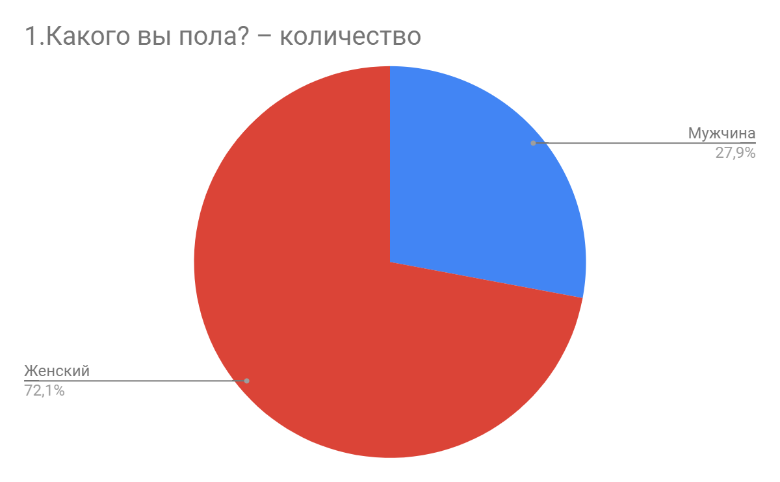
Рисунок 1 – Распределение исследованных по полу
Таким образом большинство исследуемых были представителями женского пола – 72%.
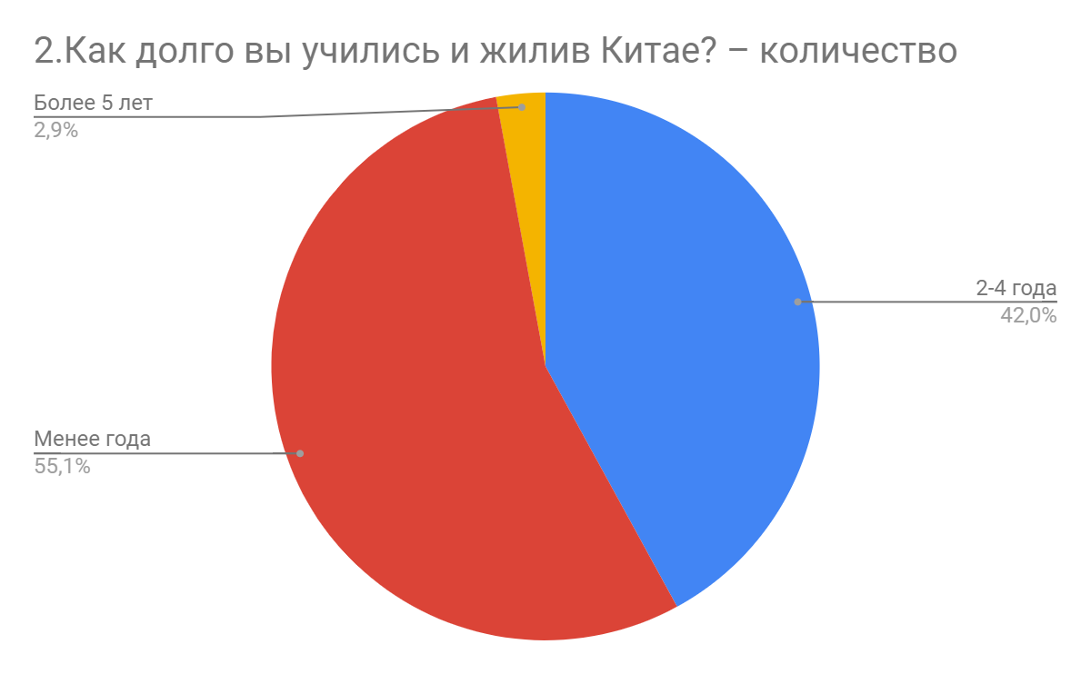
Рисунок 2 – Длительность обучения в Китае
42% исследуемых жило в Китае от 2 до 4 лет, 55% – менее года и 3% – более 5 лет.
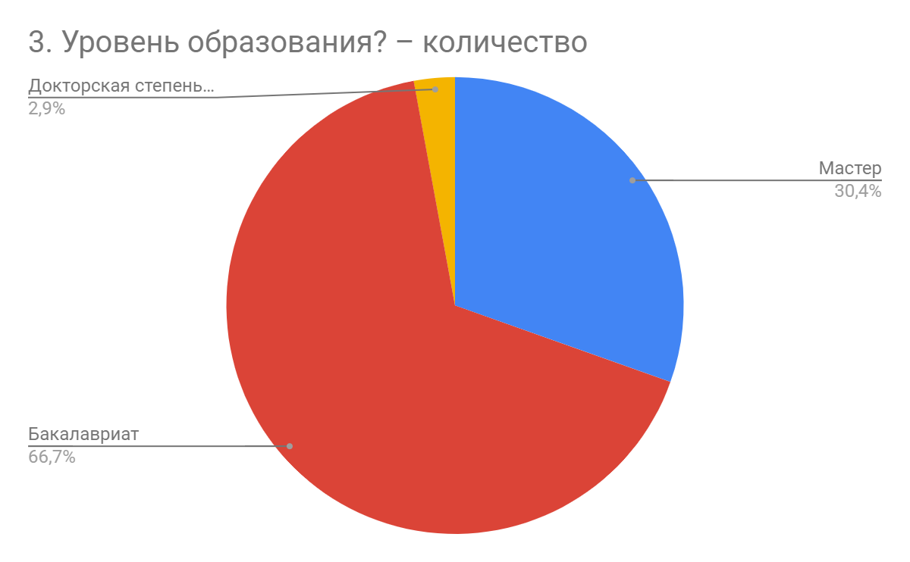
Рисунок 3 – Уровень образования
Было выявлено, что у 67% уровень образования был бакалавриат, у 30% – уровень магистра и 3% имело докторскую степень.

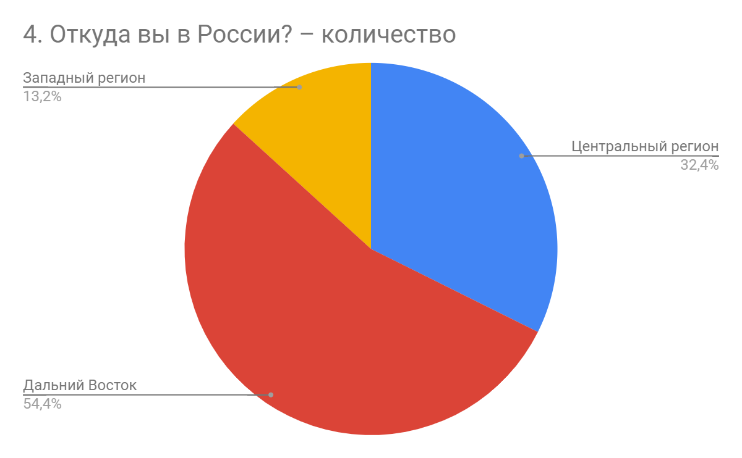
Рисунок 4 – Место проживания в России
Большинство респондентов было с Дальнего Востока – 54%, 32% было из Центрального региона и 13% – с Западного региона.

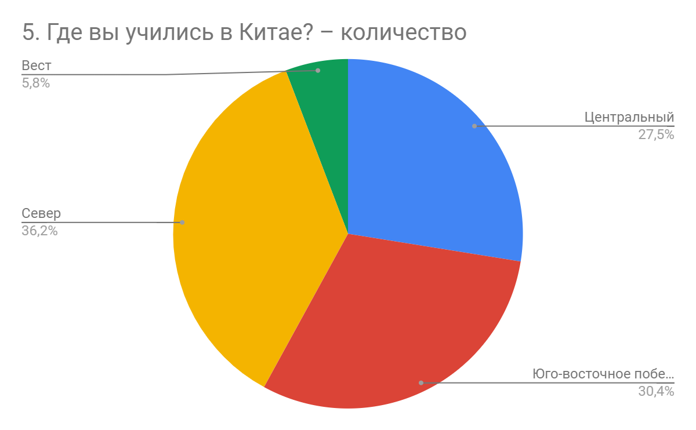
Рисунок 5 – Места обучения в Китае
Большинство студентов училось на севере Китая, в Центральном и Восточном регионах. Лишь 6% училось в западных регионах Китая.
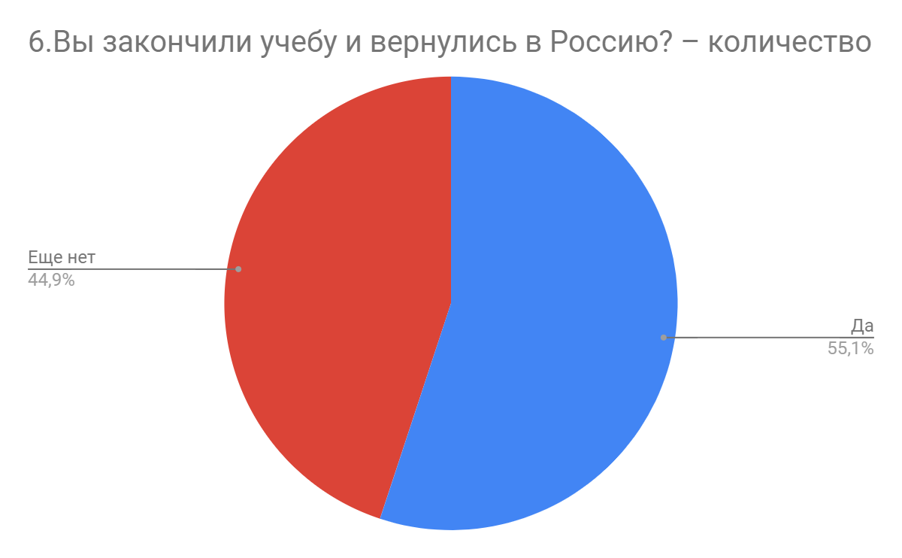
Рисунок 6 – Возвращение в Россию после учёбы
55% студентов после окончания обучения вернулись в Россию.

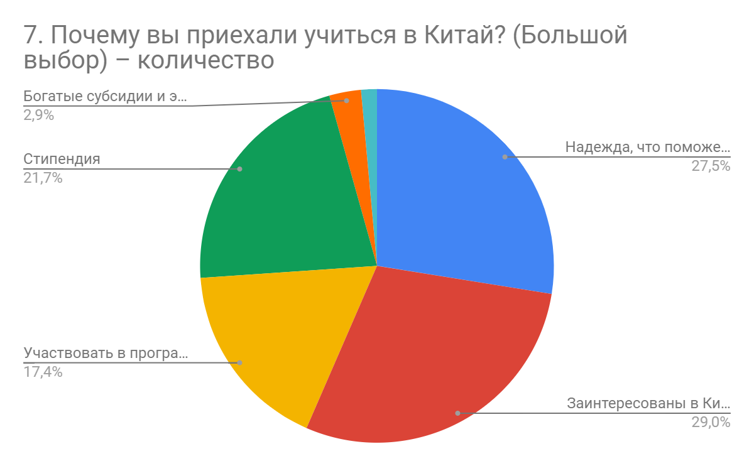
Рисунок 7 – Причина обучения в Китае
Среди основных причин обучения в Китае мы можем выделить следующие: заинтересованность в Китае – 29%, польза обучения – 27,5%, участие в специальных программах – 17,4%, стипендии – 21,7%, богатые субсидии – 2,9%.
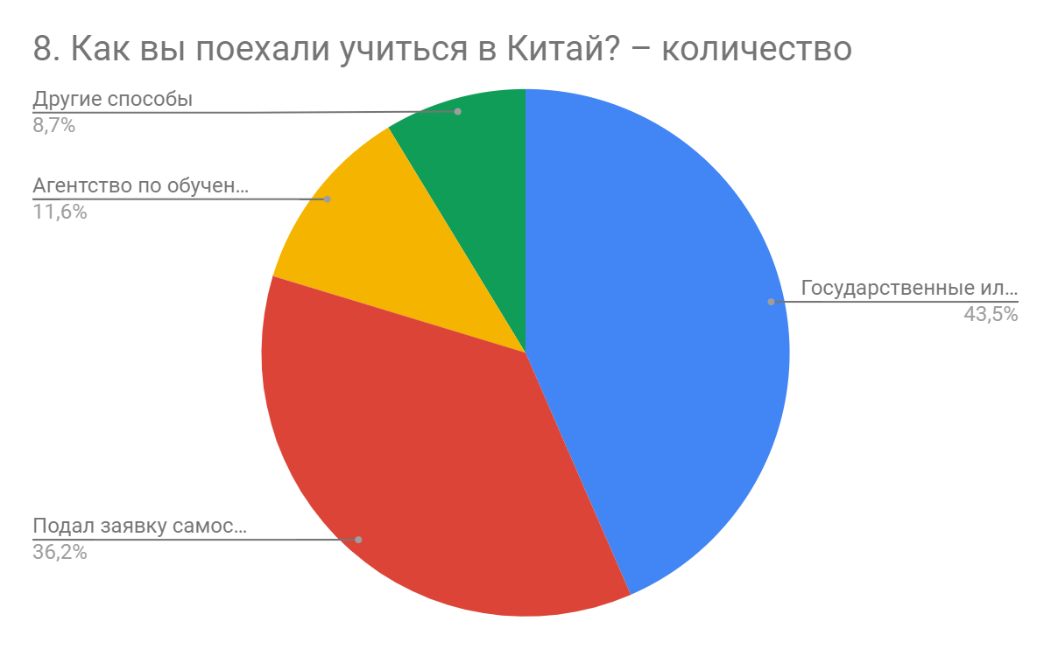
Рисунок 8 – Способ поступления в ВУЗ Китая
Около 43% студентов поехало учится в Китай по государственным программам, 36% подали заявку самостоятельно, 12% обратилась в агентство по обучению и около 9% выбрали другие способы.

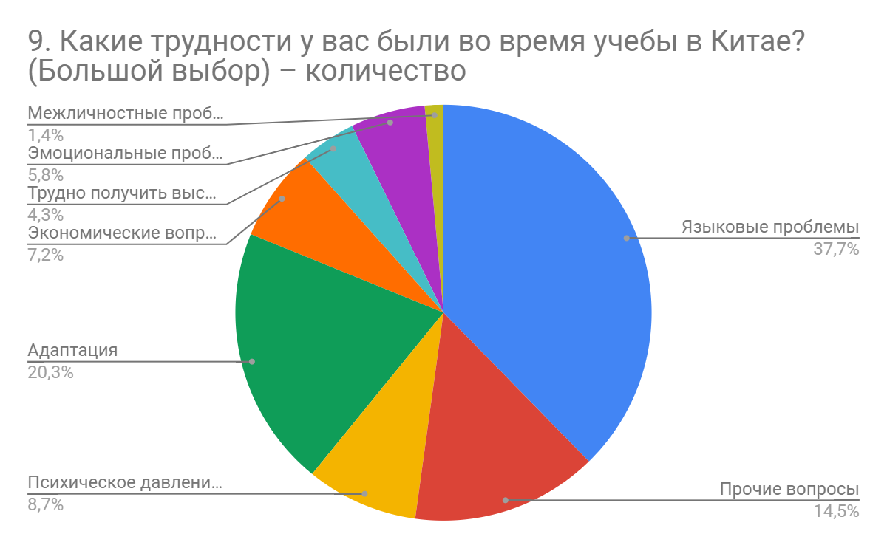
Рисунок 9 – Трудности при обучении в Китае
Среди основных трудностей при обучении в Китае 20% студентов отметило адаптацию, 38% отметило языковые проблемы, 9% – психическое давление. Небольшое количество студентов отметило межличностные, эмоциональные, экономические проблемы и др.
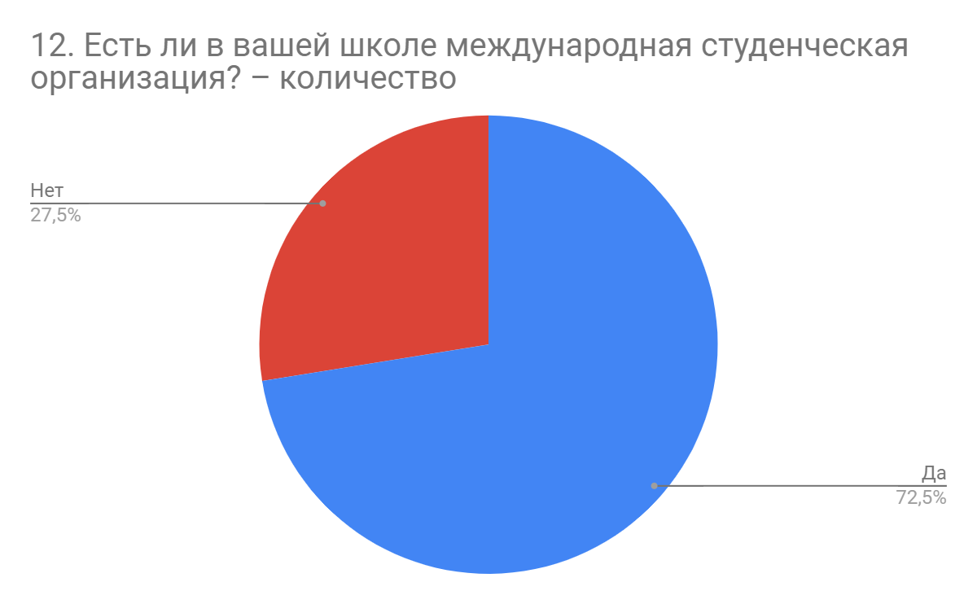
Рисунок 10 – Наличие международной студенческой организации
Отметим, что у 27,5% студентов отсутствовала в университете международная студенческая организация.

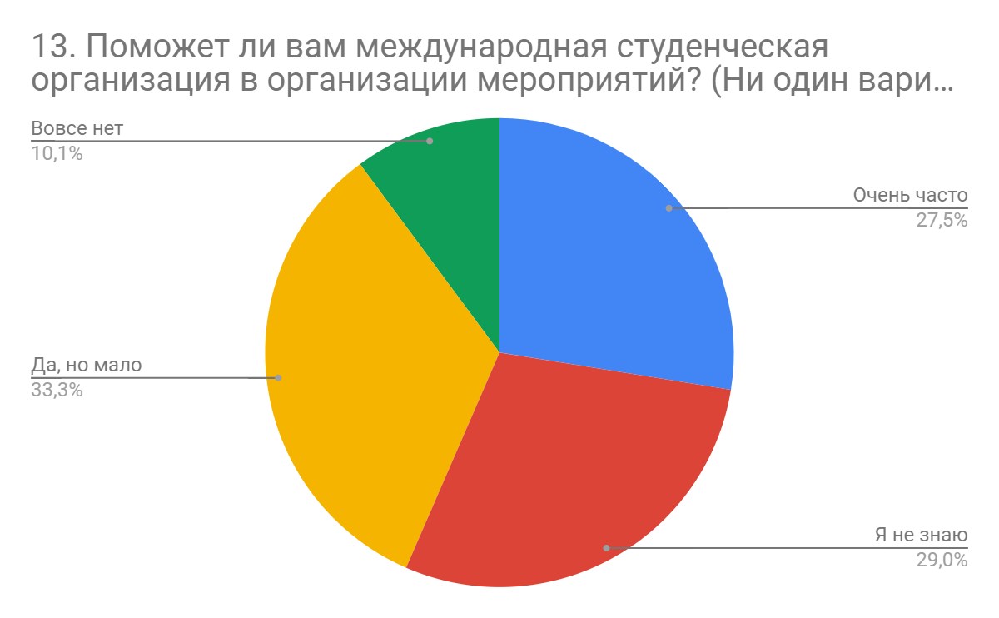
Рисунок 11 – Помощь от международной студенческой организации
При этом около 60% студентов отметило, что международная студенческая организация помогает в той или иной степени. 29% отметило, что не знают, и лишь 10% полагают, что международная студенческая организация не помогает.

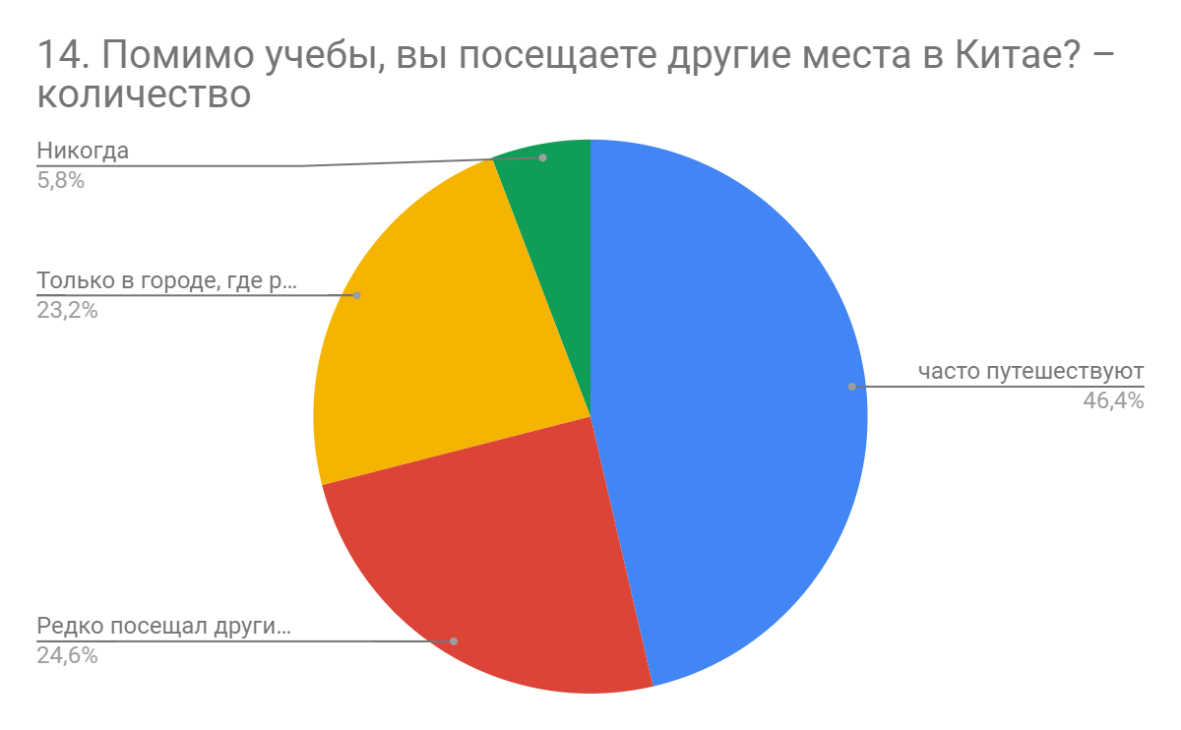
Рисунок 12 – Посещение туристических мест в Китае
Отдельно отметим, что больше половины студентов путешествует по Китаю. Лишь около 6% отметило, что никогда не путешествовали по Китаю.

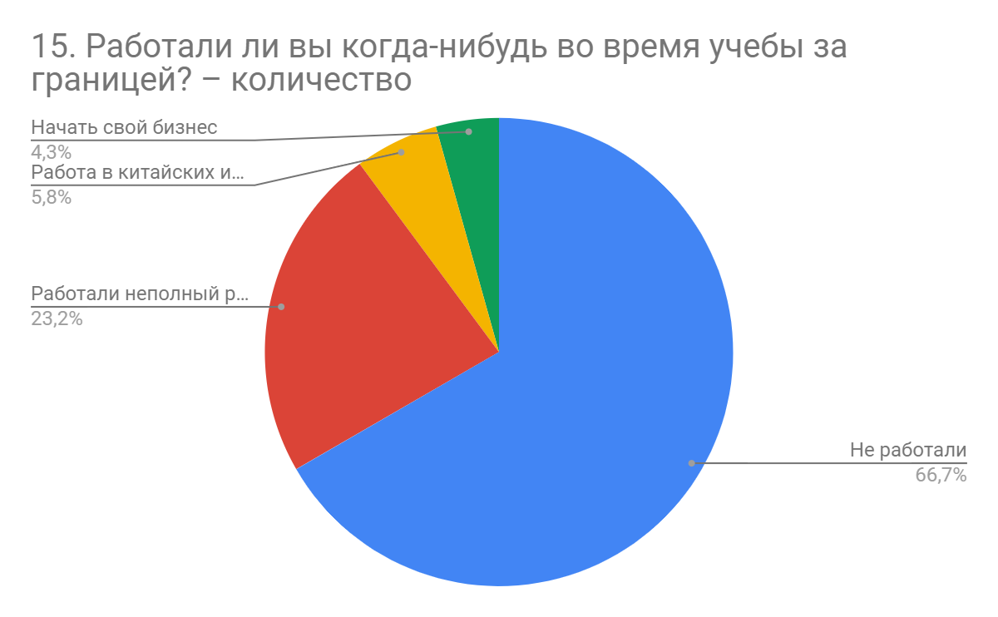
Рисунок 13 – Работа во время учёбы за границей
Больше половины студентов отметило, что они никогда не работали во время учёбы за границей. 23% отметил, что работали неполный рабочий день и лишь небольшое количество студентов работало в китайских организациях и начало свой бизнес.
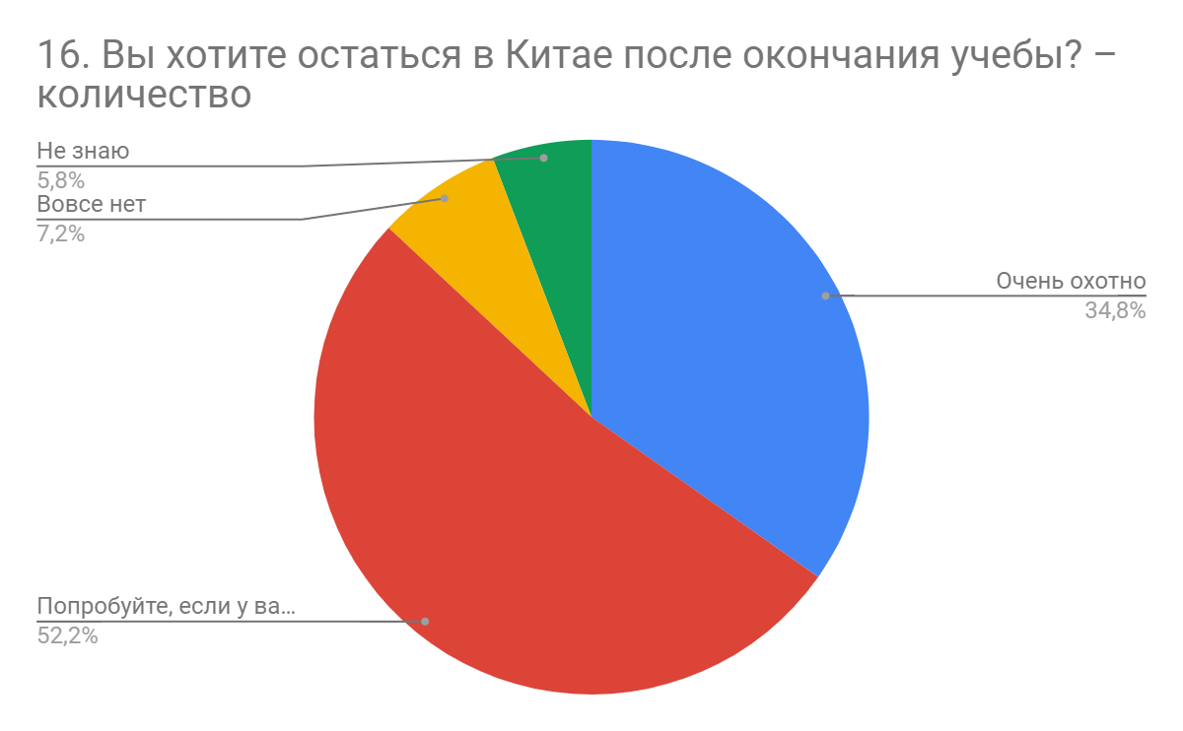
Рисунок 14 – Желание остаться в Китае
Большинство респондентов хотело бы остаться в Китае. Лишь 7% утвердительно ответило, что не хотят оставаться Китая и 6% отметило, что они не знают.

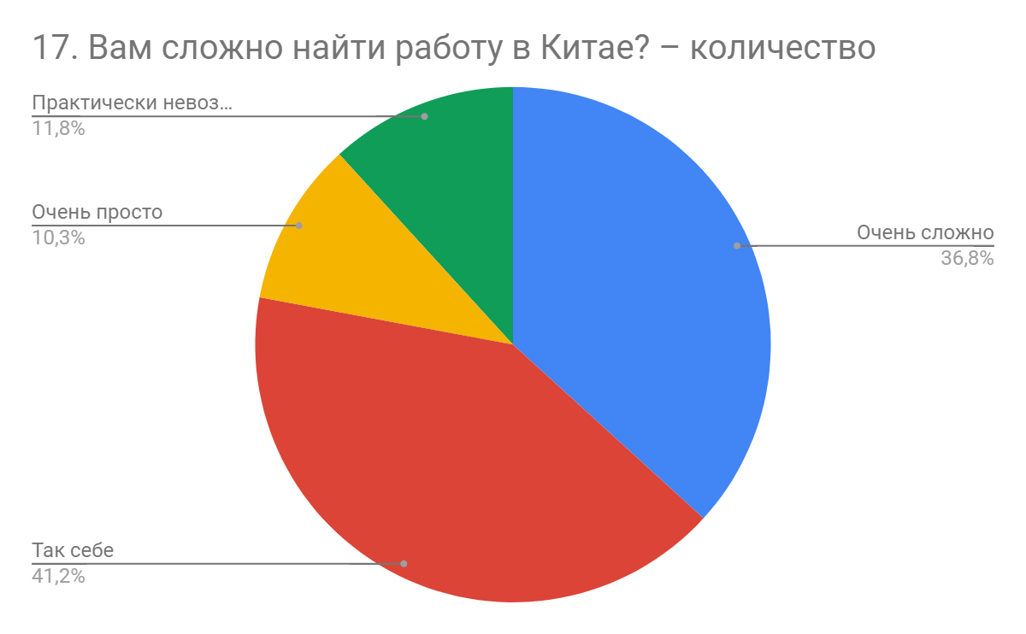
Рисунок 15 – Сложности поиска работы в Китае
Сложности с поиском работы отметили половина респондентов. При этом 12% считают, что найти работу в Китае практически невозможно.

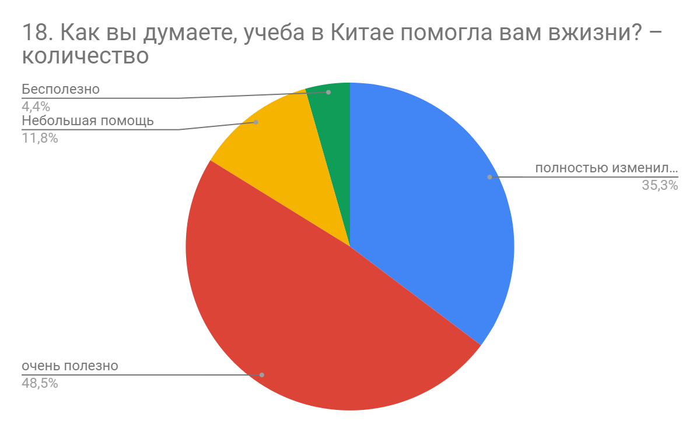
Рисунок 16 – Польза от учёбы в Китае
Большинство респондентов также отметило большую пользу обучения в Китае. Лишь 12% высказались о том, что данное обучение имело небольшой эффект и менее 5% отметило, что обучение было бесполезным.

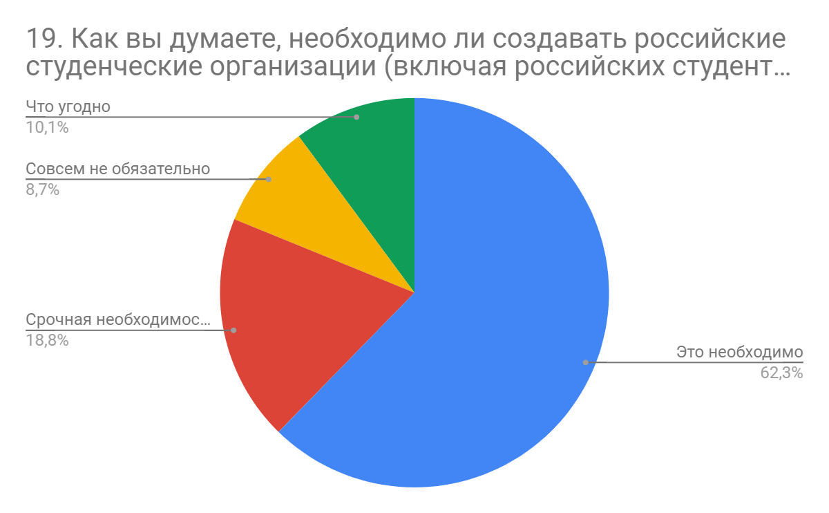
Рисунок 17 – Необходимость создания российских студенческих организаций
Около 80% респондентов считают, что необходимо создавать российские студенческие организации.

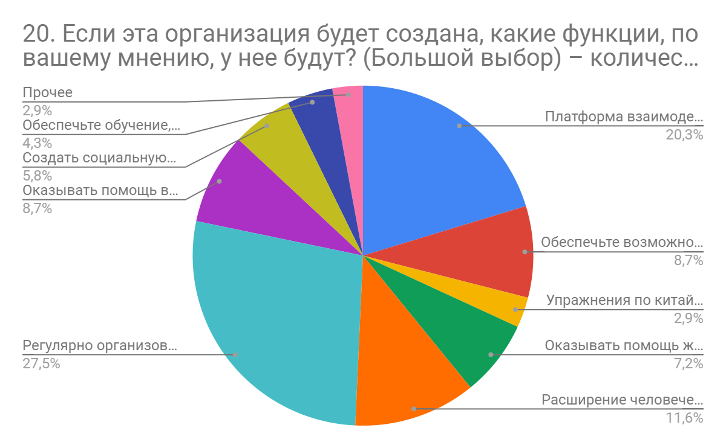
Рисунок 18 – Функции российских студенческих организаций
Респонденты полагают, что данная организация должна нести следующие функции: платформа взаимодействия, упражнения в китайском языке, помощь с жильём, организация мероприятий и так далее.

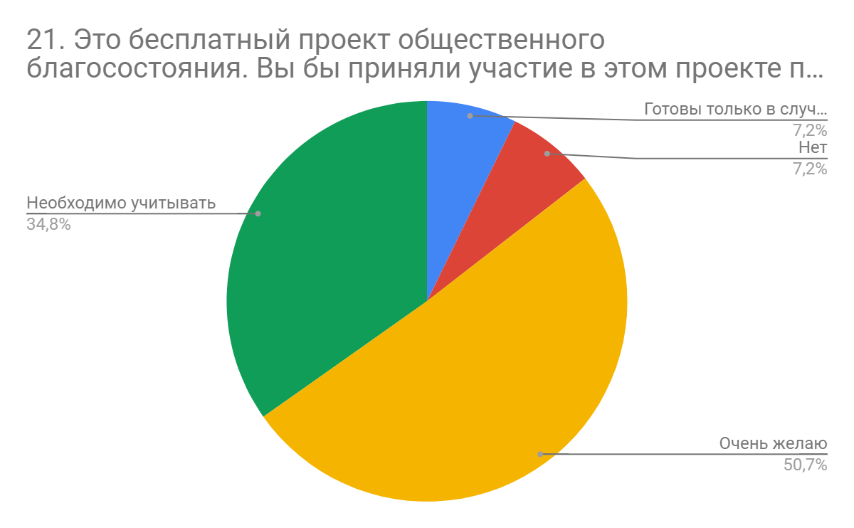

Рисунок 19 – Принять участие в проекте общественного благосостояния
Половина респондентов отметило, что хотели бы принять участие в проекте общественного благосостояния.
Итак, мы обнаружили, что:
- Среди основных трудностей при обучении в Китае студенты выделяют: адаптацию, языковые проблемы, психическое давление. Небольшое количество студентов отметило межличностные, эмоциональные, экономические проблемы и др.
- Большинство респондентов считают, что необходимо создавать российские студенческие организации. При этом у 27,5% студентов отсутствовала в университете международная студенческая организация.
- Около половины российских студентов работали неполный рабочий день или работали в компаниях во время обучения в Китае. В основном в сфере образования и многонациональных предприятий, а также в сфере межнациональных культурных обменов. Некоторые студенты хотят попробовать работать в Китае после окончания учебы, потому что в Китае больше возможностей трудоустройства (по сравнению с Россией они могут получить более высокий доход).
В результате проведенного визуального анализа мы выявили, что для большинства российских студентов крайне важным является общение с китайскими студентами. Так, большинство фотографий из социальных сетей и форумов демонстрируют обучение в аудиториях и моменты из межкультурного общения между китайскими и российскими студентами. Также почти под каждым постом в социальных сетях мы обнаружили такую тенденцию, что у многих российских студентов возникают сложности в общении, сложности с китайскими языком.

2.2. Разработка модели процесса адаптации российских студентов в КНР

Анализ литературы и результаты нашего исследования подтверждают растущий интерес к проблеме, связанной с межкультурным общением.
В данном параграфе представим модель процесса адаптации российских студентов к межкультурному общению в КНР (рис. 21).

Рисунок 20. Модель процесса адаптации российских студентов к межкультурному общению в КНР
Данную модель мы предлагаем реализовывать на базе российских студенческих организаций.
Для исследования социальной адаптации и выявление трудностей адаптационного периода мы предлагаем использовать Опросник социально-психологической адаптации Р. Даймонда – К. Роджерса, по результатам диагностики можно выявить критерии, характеризующие ученика в новой образовательной среде.
Анализ результатов диагностики позволяет выявить учащихся с разным уровнем социальной адаптации. Особое внимание необходимо уделить учащимся с низким уровнем социальной адаптации и другими показателями: уровень эмоционального комфорта/дискомфорта, уровень тревожности, фрустрации, агрессивности, низкий уровень мотивации обучения и тому подобное.
Итак, для студентов, которые имеют определенные трудности в процессе социальной адаптации необходимо создавать специальные условия, которые будут способствовать успешному вхождению в новую образовательную среду.
Основной этап состоит из разработки специальной программы, которая рассчитана на дезадаптированных студентов. Ожидаемыми результатами предлагаемой программы – содействие процессу успешной социальной адаптации учащихся. Программа основывается на принципах открытости в выражении собственных чувств, принятии себя и других, ответственности, доверия, безоценности суждений, функционирования в атмосфере «здесь и теперь», самораскрытии и самоосознании.
Основной этап представлен тремя разделами. Психологический компонент адаптации отражен в первом разделе разработанной программы, реализуемый через учебный диалог (см. параграф 2.3) на тренинговых занятиях с помощью ряда заданий: «Знакомство», «Правила работы группы», «Самопрезентация», «Единомышленники или оппоненты?», «Как стать своим».
Второе направление реализует академическую и профессиональную стадии адаптации и охватывает процесс приспособления к особенностям ВУЗа; предполагает формирование нового стиля мышления, переоценку системы ценностей, ориентацию на академические нормы оценки знаний, разработку самостоятельного стиля в процессе получения и генерировании знаний; охватывает формирование навыков и направлений в учебно-производственной деятельности. Учета этих особенностей отражено во втором разделе разработанной программы «Актуализация жизненных планов» и реализовывается на тренинговых занятиях с помощью ряда упражнений: «Комплименты», «Дерево ожиданий», Игра-разминка «Реклама профессии», Проект «Моя профессия».
Третье направление реализует стадию личностной адаптации, период в течение которого возникает завершение процесса восприятия самого себя полноценной взрослой личностью. В этот период студент самоидентифицирует себя с лицом социальной группы студенчества. Третье направление предполагает формирование новой самооценки и адекватного уровня привязанности в общественно-политической сфере, принятие общественных требований к будущей профессиональной деятельности. Учет этих особенностей отражен во втором разделе разработанной программы «Настройка на успех» и реализуется на тренинговых занятиях с помощью ряда упражнений: «Ожидание», «Хочу – должен», «Гений», «Настройся на успех». Итак, в процессе адаптации признаются необходимые изменения, происходящие в самосознании личности в процессе усвоения новых видов деятельности и общения. Внедрение тренинговый программы направлено на повышение социальной адаптации личности, что является предпосылкой полноценной будущей деятельности, необходимой для достижения успеха, не вызывая дискомфорта, напряжения и внутреннего конфликта между индивидом и профессиональной и социальной средой.
Следующий, завершающий, этап – это этап оценки эффективности влияния программы по следующим критериям: уровень социально-коммуникативного развития; уровень снижения тревожности, ригидности, фрустрации; уменьшение или отсутствие изолированных, отторгнутых учащихся; уровень эмоционального комфорта; уровень сплоченности группы; уровень мотивации обучения.
Конечный этап имеет целью прослеживание результативности воздействия на учащихся, вовлеченных в программу тренинговых занятий. Это обеспечивается повторным диагностическим срезом.

2.3. Роль учебного диалога в межкультурном общении российских студентов в КНР

Диалог в межкультурном общении находится на стыке языкового и социального взаимодействия и межкультурной коммуникации. В отличие от других форм взаимодействия, диалог в межкультурном общении предполагает, что участники принадлежат к разным культурным (этническим, языковым, религиозным) контекстам, а это означает, что у них будут разное мировоззрение и культура взаимодействия. Учитывая существующее культурное разнообразие не только внутри политических альянсов (например, таких как ШОС), но даже внутри отдельных стран, сегодня диалог в межкультурном общении обычно имеет большое значение как практический инструмент, используемый для предотвращения или уменьшения конфликтов между культурными группами, вместо этого способствуя уважению и терпимости, а в случае студенческой молодежи и адаптации. Таким образом, учебный диалог можно рассматривать как педагогическое условие реализации адаптации студентов в вузе.
Учебный диалог в межкультурном общении обладает следующими характеристиками:
- повышает уважение к культурному разнообразию, правам человека и свободам;
- развивает чувство общности в мультикультурном населении;
- способствует толерантности, плюрализму, открытости, взаимному уважению;
- укрепляет социальную сплоченность;
- укрепляет мир и гармонию в мультикультурном мире;
- предотвращает и/или разрешает межгрупповые конфликты.
Таким образом, университеты должны не только поощрять учебный диалог в своих стенах, но и готовить своих студентов к тому, чтобы они стали активными организаторами межкультурного общения после выпуска, когда они будут играть более активную роль в качестве членов общества в целом. Кроме того, должны быть предприняты некоторые усилия, направленные на то, чтобы сделать диалог центральным элементом адаптации студентов, таким образом, отдав предпочтение межкультурному общения в процессе социализации.
Также отметим, что китайский язык в вузах следует рассматривать в связи с культурой, а не изолированно, в связи с этим необходимо пересмотреть языковые материалы, выделив в них культурологический компонент, при этом языковая практика должна основываться на китайской культуре поведения и дополняться культурной практикой.

2.4. Результаты после апробирования модели процесса адаптации российских студентов в КНР

Данная модель была апробирована на 10 российских студентах, обучающихся в ВУЗах Китая.
Результаты методики Роджерса-Даймонд представим на рисунке 21.

Рисунок 21. Результаты методики Роджерса-Даймонд
Сравнение и анализ результатов проведенного исследования производили в программе IBM SPSS Statistics 23. Автором использовался U-критерий Манна-Уитни для оценки статистической значимости различий между выборками. Данный критерий использовался ввиду небольшого количества испытуемых.
Результаты статистического анализа представлены в приложение.
Как мы видим, отмечалась положительная динамика по показателю адаптация, самопринятие, принятие других, эмоциональный комфорт (p<0,05). Шкала «Принятие других» говорит о потребности личности в общении и взаимодействии. Следовательно, формировалась адаптация российских студентов к межкультурному общению.
Таким образом, разработанная модель способствует адаптации российских студентов в КНР.

Выводы по 2 главе

В результате эмпирического исследования были сделаны следующие выводы:
- Среди основных трудностей при обучении в Китае студенты выделяют: адаптацию, языковые проблемы, психическое давление. Небольшое количество студентов отметило межличностные, эмоциональные, экономические проблемы и др.
- Большинство респондентов считают, что необходимо создавать российские студенческие организации. При этом у 27,5% студентов отсутствовала в университете международная студенческая организация.
- Около половины российских студентов работали неполный рабочий день или работали в компаниях во время обучения в Китае. В основном в сфере образования и многонациональных предприятий, а также в сфере межнациональных культурных обменов. Некоторые студенты хотят попробовать работать в Китае после окончания учебы, потому что в Китае больше возможностей трудоустройства (по сравнению с Россией они могут получить более высокий доход).
- Для большинства российских студентов крайне важным является общение с китайскими студентами.
- Разработанная модель процесса адаптации российских студентов к межкультурному общению в КНР способствует росту адаптации, самопринятия, принятия других, эмоционального комфорта.

ЗАКЛЮЧЕНИЕ

В результате проведенного анализа научной литературы было выявлено, что ученые рассматривают адаптацию как адекватную продуктивную деятельность (интеракционизм), процесс или состояние (бихевиоризм), соотношение изменений личности и среды (психоанализ). Мы определяем адаптацию как процесс и результат приспособления индивидов к группам, социальным условиям и условиям социальной жизни. Процесс социальной адаптации студентов охватывает сложную интерактивную систему, направленную на освоение новых форм социальной активности, изменение социального статуса молодежи на этапах карьерного становления и саморазвития.
Установлено, что адаптацию в условиях образовательной среды переживают, в той или иной форме, все первокурсники.
Было отмечено, что процесс адаптации к новым условиям образования влияет на развитие личности студента. Протекание данного процесса в основном зависит главным образом от личностных качеств человека, которые, в свою очередь, будут изменяться в процессе адаптации. Важным элементом адаптации является межкультурное общение.
Межкультурное общение формирует поликультурную личность и способствует формированию личности, подготовленной к активной творческой деятельности в современном поликультурном и полиэтническом обществе, умеющей работать в мире и согласии с представителями разных конфессий, национальностей.
В результате проведенного анкетирования было выявлено, что:
- Среди основных трудностей при обучении в Китае студенты выделяют: адаптацию, языковые проблемы, психическое давление. Небольшое количество студентов отметило межличностные, эмоциональные, экономические проблемы и др.
- Большинство респондентов считают, что необходимо создавать российские студенческие организации. При этом у 27,5% студентов отсутствовала в университете международная студенческая организация.
- Около половины российских студентов работали неполный рабочий день или работали в компаниях во время обучения в Китае. В основном в сфере образования и многонациональных предприятий, а также в сфере межнациональных культурных обменов. Некоторые студенты хотят попробовать работать в Китае после окончания учебы, потому что в Китае больше возможностей трудоустройства (по сравнению с Россией они могут получить более высокий доход).
В результате проведенного визуального анализа мы выявили, что для большинства российских студентов крайне важным является общение с китайскими студентами. Так, большинство фотографий из социальных сетей и форумов демонстрируют обучение в аудиториях и моменты из межкультурного общения между китайскими и российскими студентами. Также почти под каждым постом в социальных сетях мы обнаружили такую тенденцию, что у многих российских студентов возникают сложности в общении, сложности с китайскими языком.
В рамках данного исследования нами также была разработана модель процесса адаптации российских студентов к межкультурному общению в КНР, которая показала свою эффективность. Так, было показано, что разработанная модель способствует росту адаптации, самопринятия, принятия других, эмоционального комфорта.
Итак, поставленные в работе задачи полностью выполнены, и работа представляет собой законченное исследование.

СПИСОК ИСПОЛЬЗОВАННОЙ ЛИТЕРАТУРЫ

1. | Авдеенко А. С. Психологическая адаптация студентов вуза. Вестник Совета молодых ученых и специалистов Челябинской области. Т. 4. № 2 (13).– 2016.– С. 4-8.
2. | Арефьев А. Л. Российские студенты в китайских вузах //Высшее образование в России. – 2009. – №. 5. – С. 118-126.
3. | Балл Г. А. Понятие адаптации и его значение для психологии личности /Г. А. Балл // Вопросы психологии. – 1989. – № 1. – С. 92 – 100.
4. | Бахарев В. В., Гузаиров В. Ш. Социализация студенческой молодежи: межкультурные аспекты //Социально-гуманитарные знания. – 2012. – №. 8. – С. 20-26.
5. | Булах И. С. Жизненный кризис как импульс к самоценностной траектории личностного роста человека // Сборник научных трудов К-ПНУ имени Ивана Огиенко, Института психологии имени Г. С. Костюка НАПН Украины проблемы современной психологии. 2016. Выпуск 33 С. 58-68.
6. | Волков Г. Д., Оконская Н.Б. Адаптация и ее уровни // Философия пограничных проблем науки. - пермь: Изд-во Пермь. Ун-та, 1975. – Вып 7. – С. 3-14.
7. | Гребик О. В., Билера Н. А. Педагогические взгляды ВА Сухомлинского на формирование здорового ребенка //Молодий вчений. – 2015. – №. 4-3. – С. 26-29.
8. | Дягилева Н. С., Журавлева Л. А. Методологические основы применения визуального метода в социологических исследованиях //Вестник Челябинского государственного университета. – 2012. – №. 4 (258).
9. | Евтушенко И. Н. и др. К вопросу об организации здоровьесберегающей среды в дошкольных образовательных организациях //Ученые записки университета им. ПФ Лесгафта. – 2020. – №. 7 (185). – С. 108-114.
10. | Инвестирование в культурное разнообразие и диалог между культурами URL:https://ifap.ru/pr/2009/n091020c.pdf(дата обращения: 31.01.2022).
11. | Иовва О. А. Система работы по повышению валеологической компетентности педагогов в организации образования. – 2021.
12. | Маклаков А.Г. Личностный адаптационный потенциал: его мобилизация и прогнозирование в экстремальных условиях /А.Г. Маклаков// Психологический журнал. − 2001.−Т.22, №1. с. 16−24.
13. | Милославова И. А. Адаптация как социально-психологическое явление // Социальная психология и философия. - Л.: Наука, 1973. - Вып. 2. – С. 13.
14. | Педагогика и психология высшей школы: учеб. пособ. для вузов / Отв. ред. С. И. Самыгин. – Ростов-на-Дону : Феникс, 1998. – 544 с.
15. | Петровский А. В. Личность в психологии с позиции системного подхода / А. В. Петровский // Вопросы психологии. -1981. – № 1. –С. 57-66.
16. | Ротенберг В. С. Поисковая активность и адаптация / В. С. Ротенберг, В. В. Аршавский. - М.: Наука, 1984. - 193 с.
17. | Сиомичев А.В. Психологические особенности адаптации студентов в сфере познания и общения в вузе: автореферат на соискание степени кандидата психологических наук: 19.00.01. – общая психология / А.В. Сиомичев − Л., 1985. – 17с.
18. | Стратегия социологического исследования. Описание,объяснение, понимание социальной реальности / В.А. Ядов. — 3-е изд., испр. — Москва: Омега-Л, 2007. — 567 с.
19. | Теория межкультурной коммуникации: учебник и практикум для академического бакалавриата / под общ. ред. Ю. В. Таратухиной и С. Н. Безус. Москва : Юрайт, 2016. 265 с.
20. | Шапар В. Б. Современный толковый психологический словарь. - Х.: Флаг, 2007. 640 с.
21. | Швед А. Н. влияние коммуникативных особенностей студентов на эффективность обучения в высшем учебном заведении.: автореф. дис. канд. психол. наук: 19.00.07; Прикарпатський ун-т ім. Василия Стефаника / Швед Оксана Михайловна − Ивано - Франковск, 2004. – 20c.
22. | Birzina R., Cedere D., Petersone L. Factors Influencing the First Year Students' Adaptation to Natural Science Studies in Higher Education //Journal of Baltic Science Education. – 2019. – Т. 18. – №. 3. – P. 349-361.
23. | Chen Jianwen. On Social Adaptation // Journal of Southwest University (Social Science Edition). – 2010. – №. 1. – P. 11-15.
24. | Guo Cheng et al. Preliminary revision and reliability and validity test of the Children's Social Adaptation Questionnaire // Journal of Southwest University: Social Science Edition. – 2018. – Т. 44. – №. 3. – P. 103-110.
25. | Hartman H. Ego Psychology and Problem of Adaptation. N.Y., 1958., p. 13-17.
26. | Hua Stamen. Intervention Research of Peer Psychological Counseling on College Students' Social Adaptability // Chinese School Health. – 2018. – №. 5. – P. 677-680.
27. | Makunina O. A., Bykov E. V., Kharina I. F. Physical culture and sport university students' psycho-physiological predictors of social adaptation //International Journal of Applied Exercise Physiology. – 2020. – Т. 9. – №. 10. – P. 116-121.
28. | Nie Yangang et al. The developmental characteristics of adolescent social adaptation behavior // Acta Psychologica Sinica. – 2008. – Т. 40. – №. 9. – P. 1013-1020.
29. | Niu Xiang, Ran Guangming. Visual Analysis of Chinese Children's Social Adaptation Research Literature Based on CiteSpace // Journal of Sichuan Vocational and Technical College. – 2020. – Т. 30. – №. 3. – P. 27-32.
30. | Qi Yanyan, Wang Aiping. Development and reliability and validity testing of psychosocial adaptation questionnaire in patients with inflammatory bowel disease // China Nursing Management. – 2020. – Т. 20. – №. 1. – P. 44-48.
 | 31. Грушко, Н.В. Креативность как фактор успешной социально-психологической адаптации студентов колледжей творческих и технических специальностей / Н.В. Грушко, С.В. Чернобровкина // Вестник Омского университета. Сер. Психология. – 2012. – № 1. – С. 11-28.
 | 32. Гурвич, И. Н. Социальная психология здоровья [Текст] / И. Н. Гурвич; Рос. АН, Ин-т социологии – С.-Петерб. фил. и др. – СПб.: Изд-во С.-Петерб. ун-та, 1999. – 1023 c. – ISBN 5-288-02260-7.
 | 33. Гуревич, М.А. Социальное самочувствие и адаптация населения крупного промышленного региона в период перехода к рыночным отношениям (на примере Челябинской области) [Текст] / М. А. Гуревич; Рос. акад. наук, Урал. отд-ие, Ин-т экономики. – Екатеринбург: [б.и.], 2001. – 281 с. – ISBN 5-7691-0884-3.
 | 34. Данилова, Н. Н. Психофизиологическая диагностика функциональных состояний [Текст]: учеб. пособие / Н. Н. Данилова. – М.: Изд-во Моск. ун-та, 1992.- 192 с. – ISBN 5-211-02150-9.
 | 35. Демина, Т.Б. Психолого-педагогическое сопровождение социальной адаптации студентов / Т.Б. Демина // Научные исследования в образовании. – 2011. – С.2. – С.51-54.
 | 36. Дружинин, В.Н.Экспериментальная психология / В.Н. Дружинин.– СПб.: Питер, 2000. – 320 с.
 | 37. Елгина, Л.С. Социальная адаптация студентов в вузе / Л.С. Елгина // Вестник Бурятского университета. – 2010. – № 5. – С. 162-166.
 | 38. Жегульская, Ю.В. Факторы учебной адаптации студентов первого курса (на примере Кемеровского государственного университета культуры и искусств) / Ю.В. Жегульская // Вестник Кемеровского государственного университета культуры и искусств. – 2011.– № 15. – 130-138.
 | 39. Загвязинский, В.И. Методология и методы психолого-педагогического исследования: Учеб. пособие для студ. высших пед. учеб. заведений; 2-е изд. / В.И. Загвязинский, Р. Атаханов.– М.: Академия, 2005. – 208 с.
 | 40. Иванов Н.Я. Патохарактерологический диагностический опросник для подростков: Методическое пособие / Н.Я. Иванов, А.Е. Личко. – М.: Флоиум, 1995. – 64 с.
 | 41. Карабинская, О.А. Влияние личностных качеств студентов первых курсов на процесс адаптации в медицинском вузе / О.А. Карабанова, В.Г. Изатулин, О.В. Колесникова и др. // Сибирский медицинский журнал. – 2010. – №7. – С. 71-74.
 | 42. Карцева, Т.Б. Личностные изменения в ситуациях жизненных перемен [Текст] / Т.Б. Карцева // Психологический журнал. – 1988.– Т.9.– № 5. – С.120-128.
 | 43. Коробейников, И. А. Нарушения развития и социальная адаптация [Текст] / И. А. Коробейников. – М.: Per Se, 2002. – 192 с.
 | 44. Лазарус, Р. Теория стресса и психофизиологические исследования [Текст]: [пер. с англ.] / Р. Лазарус // Эмоциональный стресс. Медицинские, индустриальные и военные последствия стресса / ред. Л. Леви. –Л.: Медицина, Ленинград. отд-ие, 1970. – C. 178-208.
 | 45. Леонтьев, Д.А. Тест смысложизненных ориентаций (СЖО) [Текст] /Д.А. Леонтьев. – М., 1992.
 | 46. Личко, А.Е. Психопатии и акцентуации характера у подростков. – Изд. 2-е, доп. и перераб. / А.Е. Личко. – Л.: Медицина, 1983. – 256 с.
 | 47. Локаткова, О.Н. Социально-психологические факторы адаптации первокурсников в высших и средних учебных заведениях / О.Н. Локаткова // Известия Саратовского университета. Новая серия. Сер. Акмеология образования. Психология развития. – 2012. – № 3. – С.54-56.
 | 48. Магомед-Эминов, М.Ш. Новые аспекты психотерапии посттравматического стресса: Методические рекомендации [Текст] / М. Магомед-Эминов, А.Т. Филатов, Г. И. Кадук, О. Г. Квасова. – 2-е изд., исправл.– М.: АНО УМО «Инсайт», 2004. –112 с.
 | 49. Мельникова, Н.Н. Диагностика социально-психологической адаптации личности: Учебное пособие / Н.Н. Мельникова. – Челябинск: Изд-во ЮУрГУ, 2004. – 57 с.
 | 50. Мельникова, Н.Н. Стратегии поведения в процессе социально-психологической адаптации [Текст] : дисс.… канд. психол. наук: 19.00.05 / Н. Н. Мельникова.– СПб., 1999. – 194 с.
 | 51. Милославова, И. А. Адаптация как социально-психологическое явление [Текст] / И. А. Милославова // Социальная психология и философия. – Л.: Наука, 1973.– Вып. 2. –С.111-120.
 | 52. Наенко, Н.И. Психическая напряженность / Н.И. Наенко. – М.: Изд-во Моск. университета, 1976. – 112 с.
 | 53. Наследов, А.Д. Математические методы психологического исследования. Анализ и интерпретация данных: Учебное пособие / А.Д. Наследов. – СПб.: Речь, 2004. – 392 с.
54. Налчаджян, А. А. Социально-психическая адаптация личности: (Формы, механизмы и стратегии) [Текст] / А. А. Налчаджян. – Ереван: Изд-во АН АрмССр, 1988.– 263 с.
55. Никандров, В.В. Неэмпирические методы психологии / В.В. Никандров. – СПб.: Речь, 2003. – 53 с.

 | 56. Никишина, В. Б. Психодиагностика в системе социальной работы [Текст]: учеб. пособие для студ. высш. учеб. заведений / В. Б. Никишина, Т. Д. Василенко. – М: ВЛАДОС-ПРЕСС, 2004. –208 с.
 | 57. Нуркова, В.В. Общая психология: учебник для вузов / В.В. Нуркова, Н.Б. Березанская. – 3-е изд, перераб. и доп. – М.: Издательство Юрайт, 2013. – 604 с.
 | 58. Орлов, А.А. Динамика личностного и профессионального роста студентов педвуза / А.А. Орлов, Е.И. Исаев, И.Л. Федотенко, И.М. Туревский // Педагогика. – 2004. – № 3. – С.53-60.
 | 59. Офицеркина, Н. С. Социально-психологическая адаптация молодежи в рыночной экономике [Текст] : дисс.… канд. психол. наук : 19.00.05 / Н. С. Офицеркина. –М., 1997. – 137 с.
 | 60. Петровский, А.В. Общая психология: учеб. для студентов пед. ин-тов [Текст] / А.В. Петровский. – 2-е изд., доп. и перераб. – М., 1976. – 479 с.
 | 61. Платонов, К.К. О системе психологии [Текст] / К.К. Платонов. – М.: Мысль, 1972. – 216 с.
 | 62. Панин, Л. Е. Биохимические механизмы стресса [Текст] / Л. Е. Панин. – Новосибирск: Наука, Сиб. отд., 1983. – 232 с.
 | 63. Погожева, О.В. Психотипологическая изменчивость личности подростков с девиантным поведением в контексте их жизнедеятельности: дисс. ... доктора психологических наук : 19.00.01 / Погожева Ольга Владимировна; [Место защиты: Негосударственное образовательное учреждение Современная гуманитарная академия].-Москва, 2012.- 403 с.
 | 64. Поздняков, А.И. Проблемы адаптации иностранных студентов в России контексте педагогического сопровождения / А.И. Поздняков // Известия Российского государственного педагогического университета им. А.И. Герцена. – 2010.–№ 121. – С. 161-166.
 | 65. Пономарев, А.В. Адаптация студентов первого курса к системе высшего профессионального образования: от теории к практике / А.В. Пономарев, Е.В. Осипчукова // Образование и наука. – 2007. – № 1. – С. 42-50.
 | 66. Прутченков, А.С. Трудное восхождение к себе: Методические разработки и сценарии занятий социально-психологических тренингов А.С. Прутченков. – М.: Российское педагогическое агентство, 1995. – 140 с.
 | 67. Психологическая диагностика отношения к болезни: Пособие для врачей / Л.И. Вассерман, Б.И. Иовлев, Э.Б. Карпова, А.Я. Вукс. – СПб., 2005.
68. Реан, А. А. К проблеме социальной адаптации личности [Текст] / А. А. Реан // Вестник С.-Петерб. ун-та. – Сер.6.– 1995. – Вып. 3. - № 20. – С.74-79.
69. Роджерс, К. Клиентоцентрированная терапия [Текст] / К. Роджерс; пер. с англ. В. В. Лях.– М.: Рефл-бук:Ваклер, 1997. – 320 с.

 | 70. Розум, С.И. Психология социализации и социальной адаптации человека [Текст] / С. И. Розум. - СПб.: Речь, 2006. – 365 с.
 | 71. Ромм, М. В. Адаптация личности в социуме: Теоретико-методологический аспект [Текст] / М. В. Ромм. – Новосибирск: Наука : Сибирская издательская фирма РАН, 2002.- 275 с.
 | 72. Румянцева, Г. М. Распространенность психических расстройств среди населения, вовлеченного в экологическую катастрофу / Г. М. Румянцева [и др.] // Социальная и клиническая психиатрия. – Социальная и клиническая психиатрия. – 1994. – Т.4. – Вып. 4. – С.31-37.
 | 73. Рунова, С.А. Социально-профессиональная адаптация студентов первого курса к условиям педагогического вуза: Дисс… канд. пед. наук. – Новосибирск, 2000.– 147 с.
 | 74. Салахутдинова, Е.С. Сравнительный анализ факторов, влияющих на адаптацию в учебной группе студентов КГУ им. Н.А. Некрасова и курсантов Военной Академии РХБЗ / Е.С. Салахутдинова // Вестник КГУ им. Некрасова. – 2013.– № 2. – С. 163-165.
 | 75. Седин, В.И. Адаптация студента к обучению в вузе: психологические аспекты / В.И. Седин, Е.В. Леонова // Высшее образование в России. – 2009. – № 7. – С.83-89.
 | 76. Сергеева, С.В. Основные направления педагогического сопровождения студентов-первокурсников к образовательному процессу вуза / С.В. Сергеева, О.А. Воскрекасенко // Гуманитарные науки. Педагогика. – 2008. – № 3. – С.137-144.
 | 77. Сидоров П.И., Парняков А.В. Введение в клиническую психологию. – М.: Академический проект, 2000.
 | 78. Симаева, И.Н. Динамика эмоционально-чувственного состояния личности в процессе адаптации к деятельности / И.Н. Симаева. – Калининград: Изд-во КГУ, 2002. – 129 с.
 | 79. Собчик Л.Н.: Психология индивидуальности. Теория и практика психодиагностики. – СПб.: Речь, 2005. – 624 с.
 | 80. Тарабрина, Н. В. Основные итоги и перспективные направления исследований посттравматического стресса [Текст] / Н. В. Тарабрина // Психологический журнал. – 2003. – Т.24. - № 4. – С.5-18.
 | 81. Толстых, Ю.И. Критерии оценки успешности адаптации студентов-первокурсников в вузе / Ю.И. Толстых // Гуманитарные науки. Педагогика. – 2011. – № 4. – С.137-142.
 | 82. Улюкин, И.М. Факторы, влияющие на психическую адаптацию к обучению у студентов первого курса / И.М. Улюкин, И.Н. Остроумов. Здоровье – основа человеческого потенциала: проблемы и пути их решения. – 2013. – № 1. – С.223-225.
 | 83. Федоренко, А.В. Влияние социального интеллекта на процесс адаптации будущих педагогов-психологов к учебно-профессиональной деятельности и его развитие во время обучения в вузе / А.В. Федоренко // Армия и общество. – 2011. – № 3 (27). – С. 53-56.
 | 84. Фомин, Н.А. Адаптация: общебиологические и психофизиологические основы [Текст] / Н.А. Фомин. - М.: Теория и практика физической культуры, 2003. – 383 с.
 | 85. Фрейд, З. По ту сторону принципа удовольствия [Текст] // Психология бессознательного : cб. произведений : [пер. с нем.] / З. Фрейд; сост., науч. ред., М.Г. Ярошевский. –2-е изд.– М.: Просвещение, 1989.
 | 86. Хорев, И.М. Социальная адаптация студентов вузов как актуальная психолого-педагогическая проблема / И.М. Хорев // Вестник Челябинского государственного педагогического университета. – 2012. – № 12. – С.140-148.
 | 87. Хрусталева, Н.С. Психология эмиграции (социально-психологические личностные проблемы) [Текст] : дисс.… доктора психол. наук: 19.00.05 / Н. С. Хрусталева. – М., 2002. – 332 с.
 | 88. Чеснокова, Н.В. Социальная активность как показатель социокультурной адаптации иностранных студентов в России / Н.В. Чеснокова // Вестник КГУ им. Некрасова. – 2009.– № 1. – С. 336-338.
 | 89. Яковлева, М.В. Педагогические основы адаптации первокурсников к обучению в вузе: Дисс.. канд. пед. наук / М.В. Яковлева. – Улан-Уде, 2000. – 147 с.

ПРИЛОЖЕНИЕ
Анкета для студентов
Анкетный опрос направлен на понимание трудностей, с которыми сталкиваются российские студенты, обучающиеся в Китае, в учебе и жизни.
1. Какого вы пола?
Мужчина
Б. Женский

2. Как долго вы учились и жилив Китае?
А. Менее года
Б. 2-4 года
C. Более 5 лет

3. Уровень образования?
А. Бакалавриат
Б. Мастер
C. Докторская степень или выше

4. Откуда вы из России?
А. Западный регион
Б. Центральный регион
C. Дальний Восток

5. Где вы учились в Китае?
А. Север
Б. Юго-восточное побережье
C. Центральный
Д. Вест

6. Вы закончили учебу и вернулись в Россию?
А. Да
Б. Еще нет

7. Почему вы приехали учиться в Китай? (Большой выбор)
А. Участвовать в программе обмена
Б. Заинтересованы в Китае
C. Надежда, что поможет в будущей работе
D. Более низкая стоимость
E. Закрыть ??
F. Легче получить высшее образование
G. Стипендия

8. Как вы поехали учиться в Китай?
A. Государственные или школьные проекты сотрудничества
Б. Агентство по обучению за рубежом
C. Подал заявку самостоятельно
D. Другие способы

9. Какие трудности у вас были во время учебы в Китае?
А. Языковые проблемы
B. Экономические вопросы
С. Межличностные проблемы
D. Адаптация
E. Трудно получить высшее образование под давлением учебы
F. Психическое давление, чувство одиночества или тревоги
Ж. Эмоциональные проблемы
H. Прочие вопросы

10. Со сколькими россиянами вы познакомились в Китае?
А. Нет
B.1-5
C.5-10

11. Сколько китайских друзей вы встретили в Китае ?
А. Нет
Б. 1-5
C.5-10

12. Есть ли в вашей школе международная студенческая организация?
А. Да
Б. Нет

13. Помогла ли вам международная студенческая организация в организации мероприятий? (Ни один вариант не является необязательным)
А. Вовсе нет
Б. Да, но мало
C. Очень часто
D. Я не знаю

14. Помимо учебы, вы посещаете другие места в Китае?
Никогда
Б. Только в городе, где расположена ваша школа
C. Редко посещал другие места
Д. часто путешествую

15. Работали ли вы когда-нибудь во время учебы за границей?
А. Не работали
Б. Работа в китайских и российских компаниях
C. Начал свой бизнес
D. Работал неполный рабочий день (например, учитель русского языка)

16. Вы хотите остаться в Китае после окончания учебы?
А. Вовсе нет
Б. Очень охотно
C. Попробую, если есть возможность
D. Не знаю

17. Вам сложно найти работу в Китае?
А. Практически невозможно
Б. Очень сложно
С. Так себе
D. Очень просто

18. Как вы думаете, учеба в Китае помогла вам вжизни?
А. Бесполезно
Б. Небольшая помощь
C. очень полезно
Д. полностью изменил жизнь

19. Как вы думаете, необходимо ли создать российские студенческие организации (включая российских студентов и выпускников, а также китайских студентов, интересующихся Россией)?
А. Совсем не обязательно
Б. Это необходимо
C. Срочная необходимость
D. Что угодно

20. Если эта организация будет создана, какие функции, по вашему мнению, у нее будут? (Большой выбор)
А. Расширение человеческих отношений в Китае
Б. Создать социальную сеть для русских студентов в Китае
C. Обеспечьте обучение, чтобы помочь
D. Оказывать помощь в работе
E. Оказывать помощь жизни
F. Упражнения по китайскому языку
G. Обеспечьте возможности трудоустройства
H. Регулярно организовывайте мероприятия (узнавайте о китайской культуре, собраниях, социальных услугах, посещениях и путешествиях)
I. Платформа взаимодействия китайско-российских студентов
J. Ассимилировать родственные компании из Китая и России
К. Прочее

21. Это бесплатный проект общественного благосостояния. Вы бы приняли участие в этом проекте при необходимости?
А. Нет
Б. Необходимо учитывать
C. Очень желаю
D. Готовы только в случае оплаты

С углублением сотрудничества между Китаем и Россией мы надеемся создать среду, подходящую для российских студентов, обучающихся в Китае, и построить мост китайско-российской дружбы! Молодые люди - надежда на будущее обеих стран, и мы надеемся создать больше возможностей для студентов! Есть ли у вас какие-нибудь хорошие предложения для этого проекта:
_____________________________________________________________________________________________________________________________________________________________________________________________________________________________________________

Материал, для визуального анализа
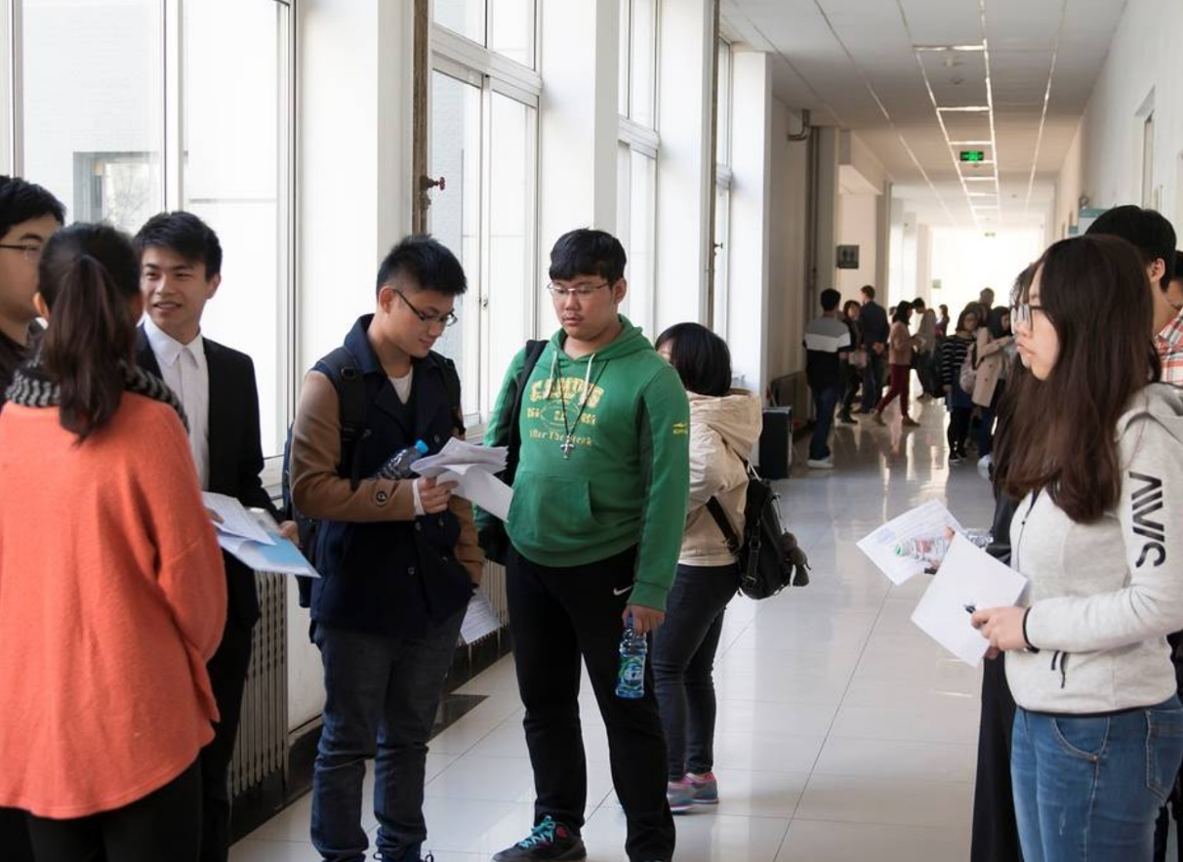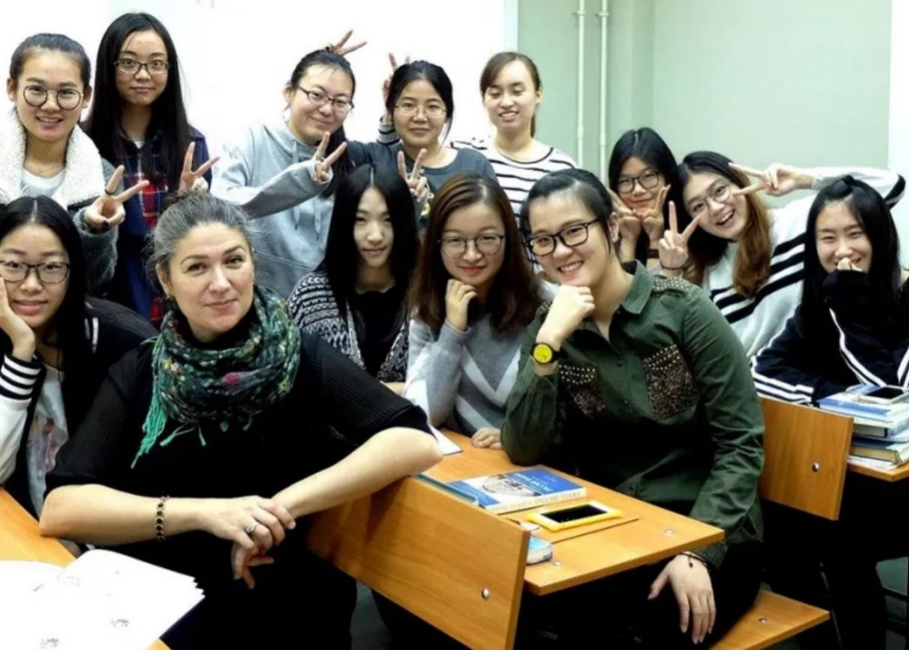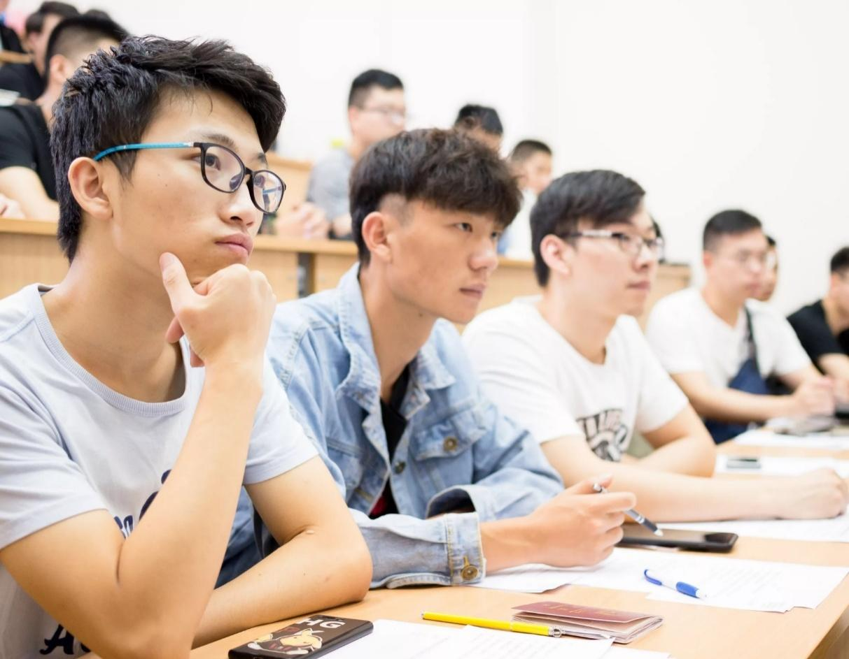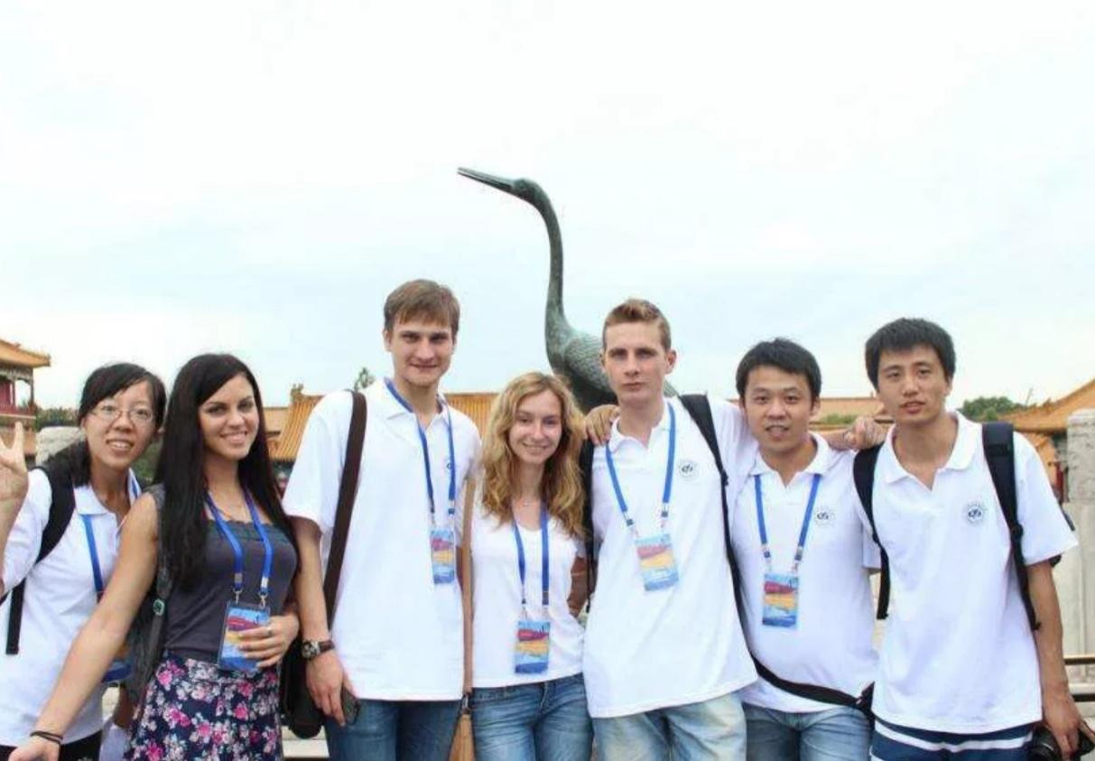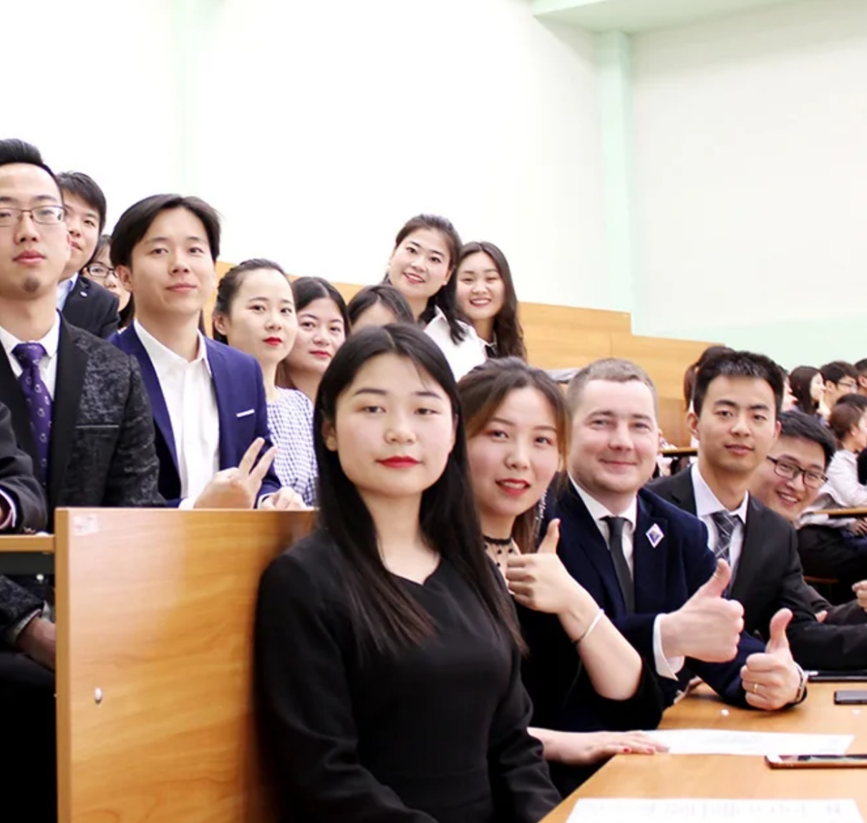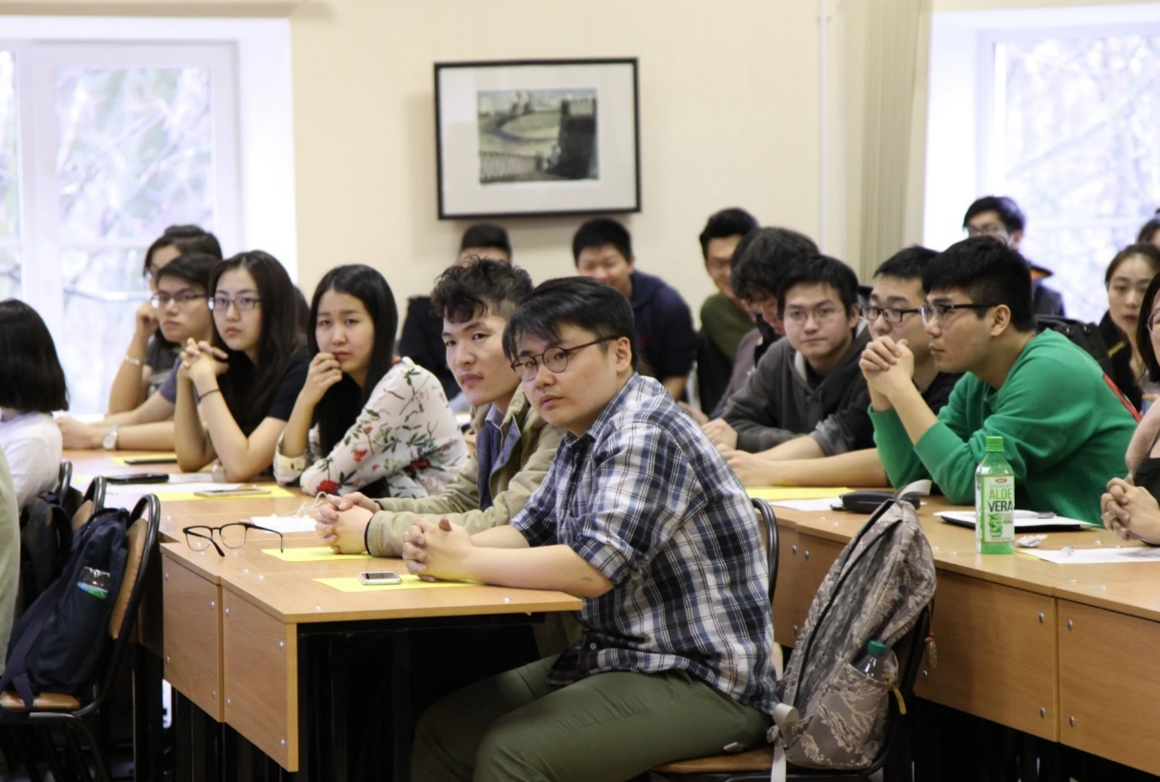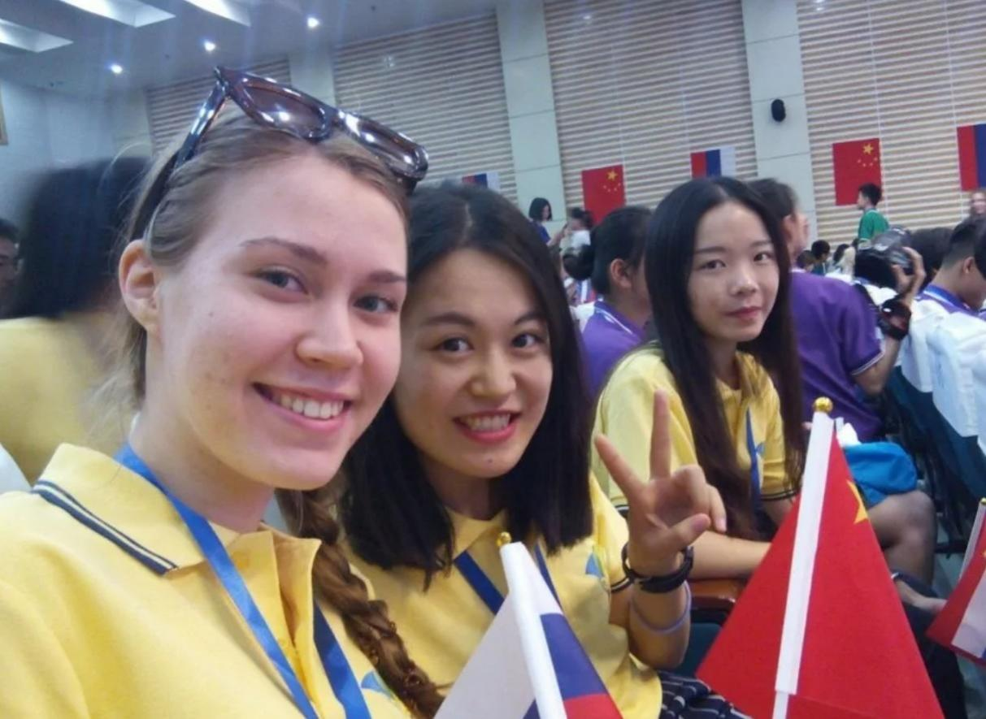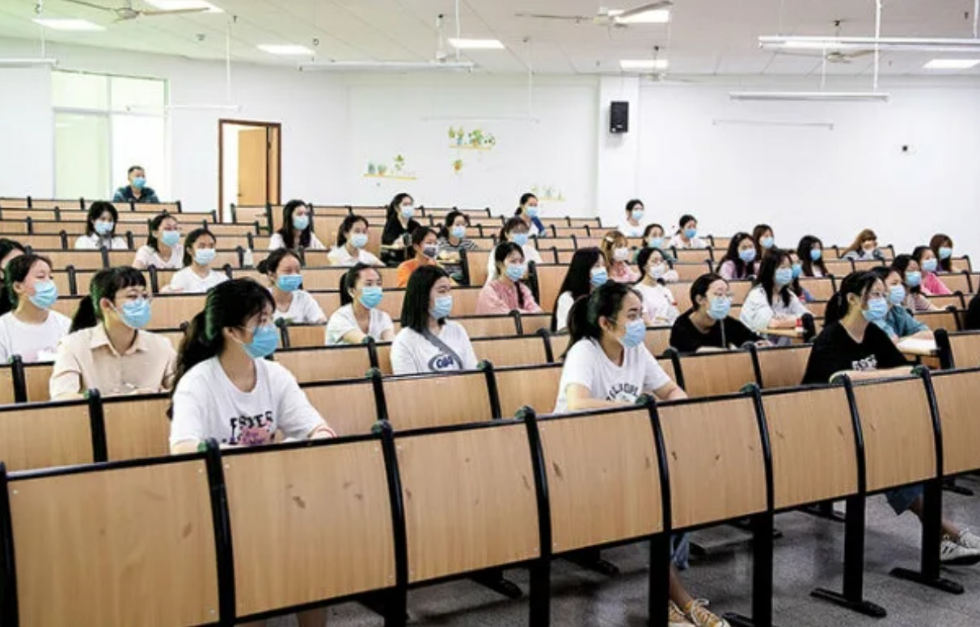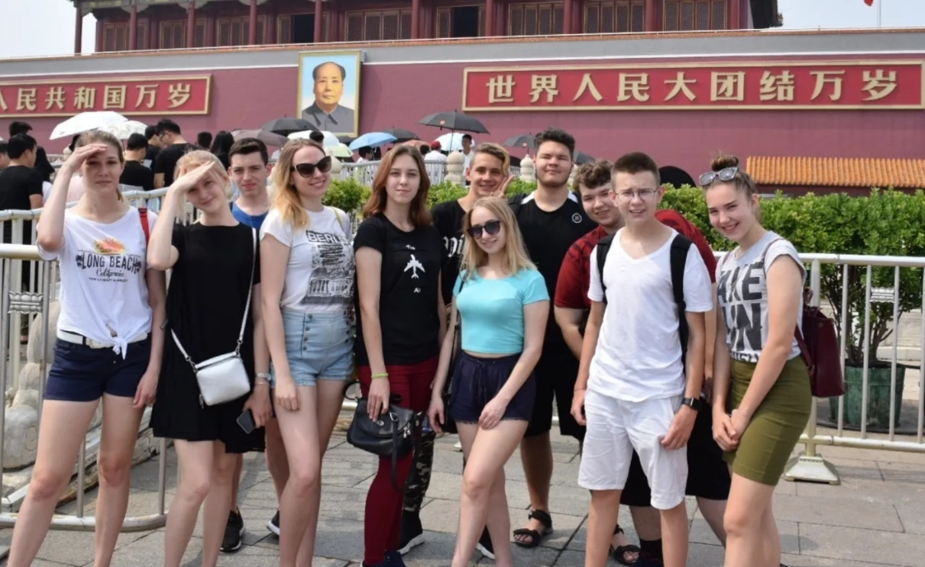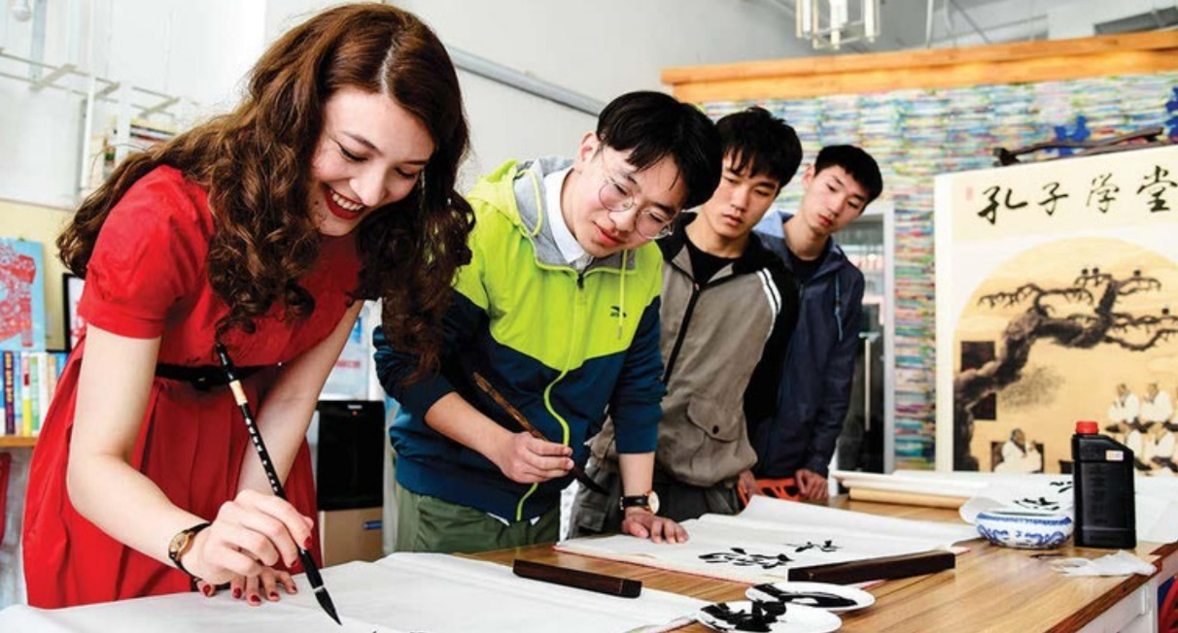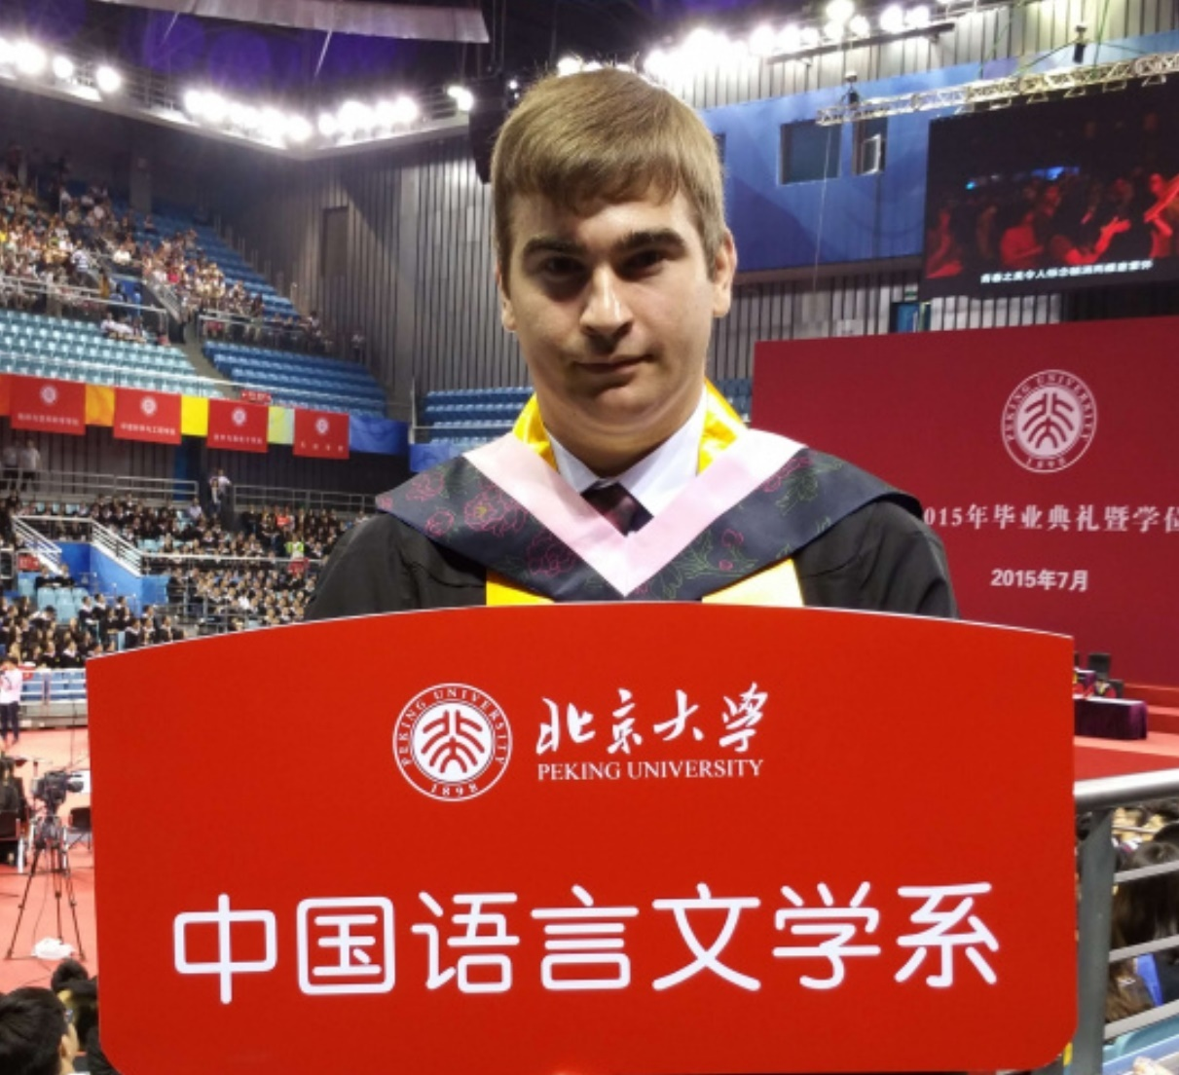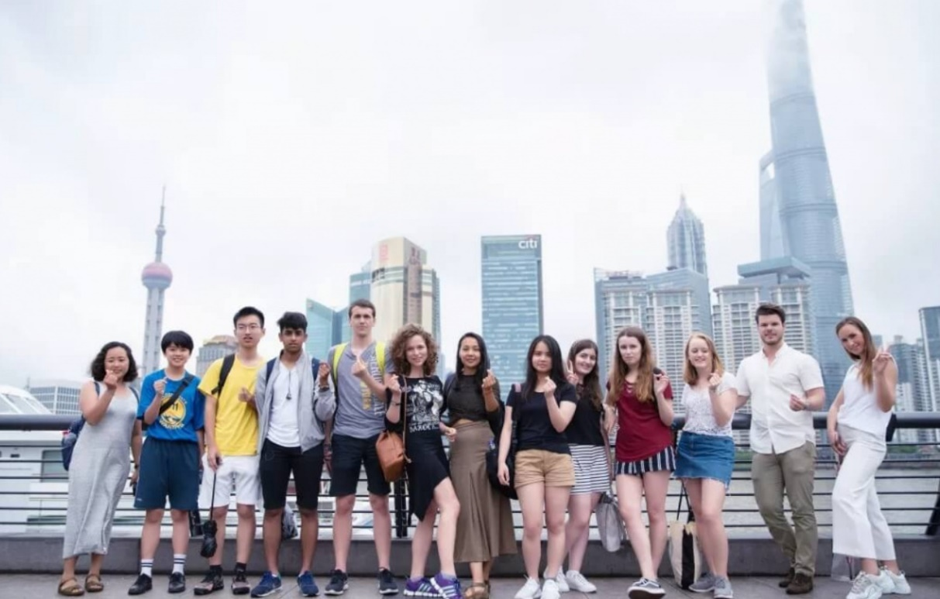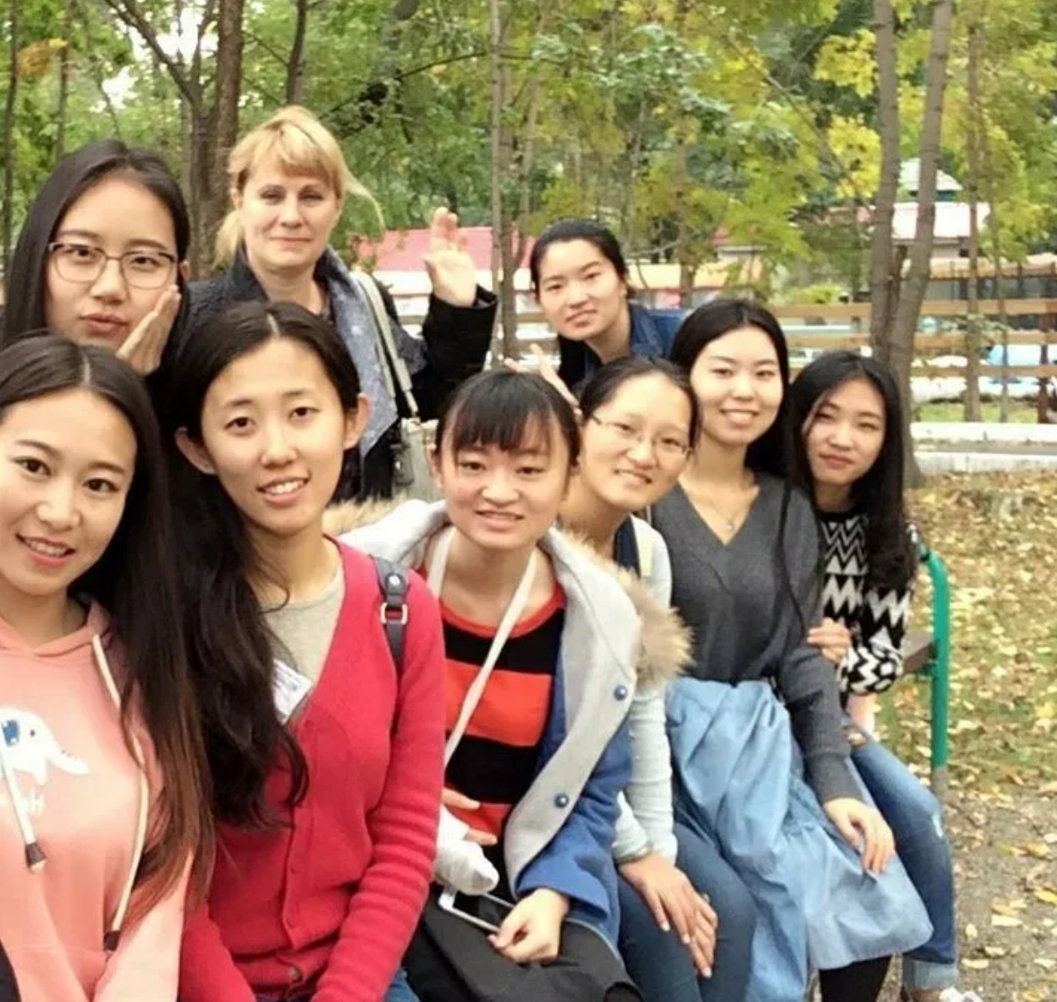
Результаты статистического анализа
Статистические критерии
 | Адаптация | Самопринятие | Принятие других | Эмоциональный комфорт | Интернальность | Стремление к доминированию
U Манна-Уитни | 12.000 | 18.000 | 19.500 | 20.000 | 40.000 | 49.000
Асимптотическая значимость (2-сторонняя) | .004 | .015 | .021 | .023 | .448 | .940

